制造部数字防汛系统项目
详细设计规格书



文档修订历史
变更日期 | 新版本号 | 标志 | 变更概要 | 编写人 | 审核人
2025.6.5 | V0.l | 新建 |  | 许子扬、黄鹏飞
2025.6.6 | V0.2 | 修改 | 处理逻辑描述完善 | 许子扬 | 黄鹏飞
2025.6.8 | V0.3 | 修改 | 完善移动端原型、时序图完善 | 许子扬 | 冀振威
2025.6.9 | V0.4 | 修改 | 修改章节，更新目录 | 许子扬 | 吴浩
2025.6.10 | V0.5 | 修改 | 完善处理逻辑 | 许子扬 | 杨旭东
2025.6.10 | V0.6 | 修改 | 完善应用组件关系图 | 许子扬 | 吴浩

目 录
1 概述 1
1.1 项目背景 1
1.2 标准符合性 1
1.3 设计约束 1
2 系统详细架构 2
1.1 应用组件及关系 2
4 智慧防汛子系统设计 2
2.1 子系统功能描述 2
2.2 子系统内部数据流向 2
2.3 感知预警 3
2.3.1 功能描述 3
2.3.2 内部交互流程 4
2.3.3 水位检测 4
2.3.4 雨量监测 9
2.3.5 内涝监测 11
2.3.6 气象监测 13
2.3.7 预警角色配置 17
2.3.8 预警中心 19
2.4 隐患排查模块 21
2.4.1 功能描述 21
2.4.2 内部交互流程 22
2.4.3 检查标准库 23
2.4.4 检查计划管理 26
2.4.5 检查记录管理 32
2.4.6 闭环管理 34
2.5 应急管理模块 38
2.5.1 功能描述 38
2.5.2 内部交互流程 38
2.5.3 应急预案 39
2.5.4 预案启动规则配置 44
2.5.5 应急处置流程 48
2.6 应急演练管理 54
2.6.1 功能描述 54
2.6.2 演练计划管理 54
2.6.3 演练结果管理 58
2.7 防汛资源管理模块 60
2.7.1 功能描述 60
2.7.2 内部交互流程 60
2.7.3 防汛知识库 61
2.7.4 防汛物资 64
2.7.5 防汛物资存放点 67
2.7.6 防汛应急小组 70
2.8 电子地图模块 72
2.8.1 功能描述 72
2.8.2 图层要素管理 73
2.8.3 图层管理 77
2.9 防汛简报模块 80
2.9.1 功能描述 80
2.9.2 内部交互流程 80
2.9.3 防汛简报 81
2.10 移动端 85
2.10.1 感知数据 85
2.10.2 隐患排查 88
2.10.3 应急预案 90
2.10.4 应急处置 95
5 附录 98
5.1 参考资料 98
5.2 接口文档 98
5.3 数据库文档 98

概述

项目背景
近年来，我国极端强降雨频发，部分地区城市降雨量已屡次刷新，且来势猛、速度快、历时短，造成了严重的洪水内涝灾害，影响企业生产安全。
南京地处长江下游，境内江河湖库水系众多，是全国31座重点防洪城市之一。南钢南临长江南京段的下游，拥有自备长江货运码头。每年汛期伴随降雨增多，长江水位升高，南钢原料码头、港池码头水位直逼近地面平台，强降雨时厂区内通达路、沿桥路、兴源路等重点道路及厂区内明渠、低洼地段易积水内涝，特别是2020年汛期水位持续上涨，淹没地面平台，连续多日红色洪涝灾害预警，给原燃料物资进厂、生产安全、人员通勤安全等带来了严峻的压力和挑战，防汛应急指挥部组织经过持续多日昼夜应急奋战，通过利用潮汐水位差，调集大量汽车在落潮间隙转运原料的方式，艰难保障了南钢正常生产。
南钢现有防洪应急响应是基于线下的协调管理，存在汛情易发点位分散、各单位人工巡检力量有限、雨情与长江水情预判不足等局限性，缺乏实时监测和科学预警水情、雨情、异常气象的感知手段。

标准符合性
本项目不涉及标准或规范的遵循。

设计约束
- 设计依据：
- 《制造部数字防汛项目需求规格书》
- 《制造部数字防汛项目技术协议》
2、设计约束：
- 终端限制：该服务仅可在PC端和移动端进行使用。
- 浏览器限制：使用Google浏览器访问。

系统详细架构

应用组件及关系
本次项目在智慧运营平台基础上，新增数字防汛模块，结合外部气象及水位接口，补充防汛监测预警、隐患排查治理、应急预案管理、防汛资源管理、防汛演练等功能。
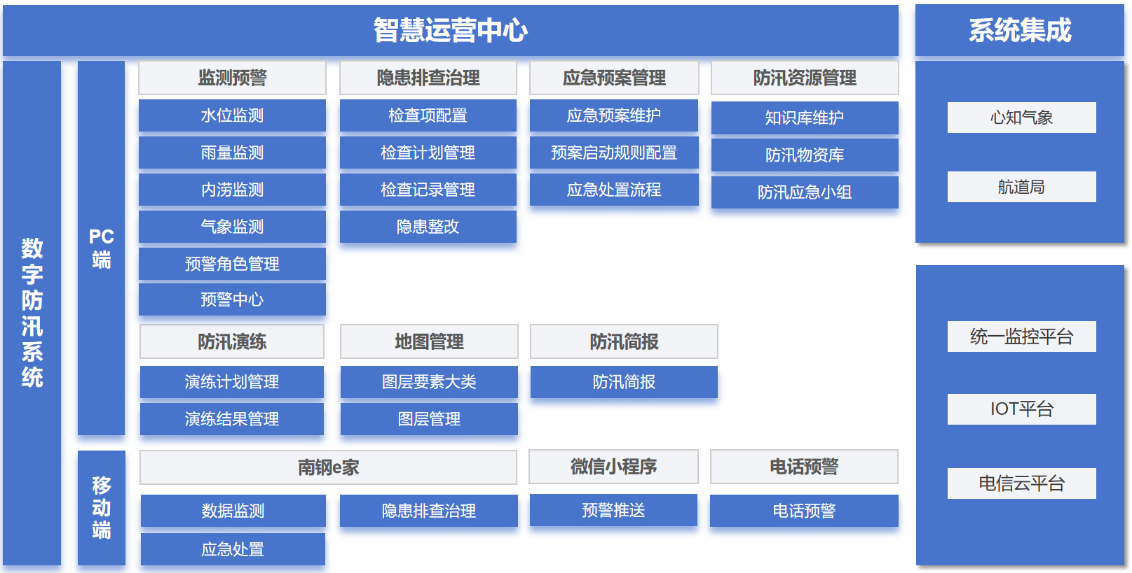

智慧防汛子系统设计

子系统功能描述
智慧防汛的各功能模块相互配合，形成一个综合的管理体系。感知预警接入现场感知设备实时数据以及外部水文气象的预测数据，为应急管理功能提供事件触发的数据依据；防汛资源包含人员、物资等数据为应急管理提供应预案的基础信息；另外智慧防汛各模块为防汛周报提供各类防汛相关的消息与数据。

子系统内部数据流向

感知预警

功能描述
防汛相关人员可在移动端查看防汛相关的感知数据，包含码头及明渠水位、长江水位的不通阈值对应的应急预案，码头水位历史趋势，港池码头未来24小时的预测水位。

内部交互流程

水位检测

画面设计
- 查询
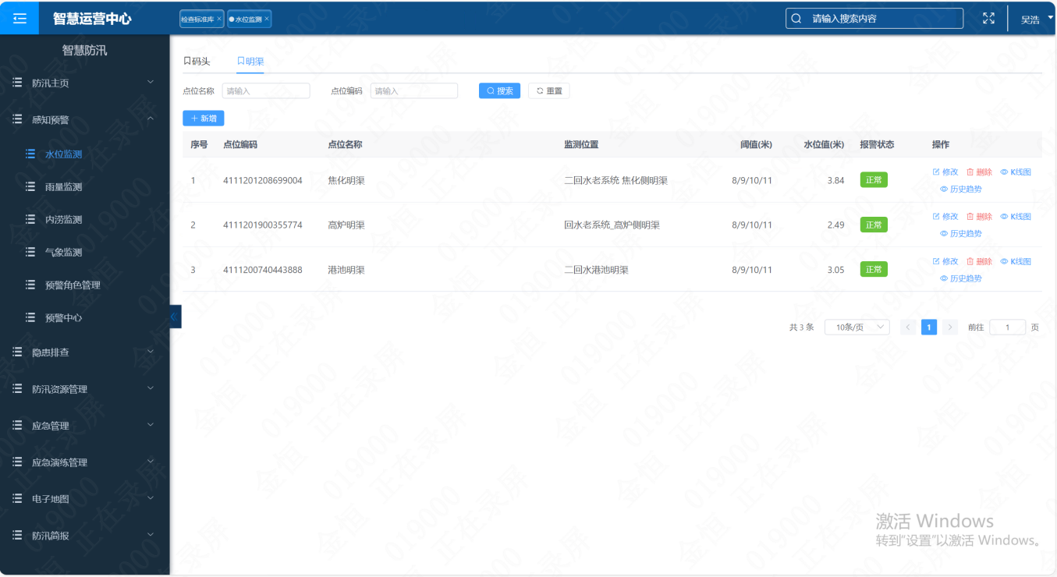
- 新增/编辑
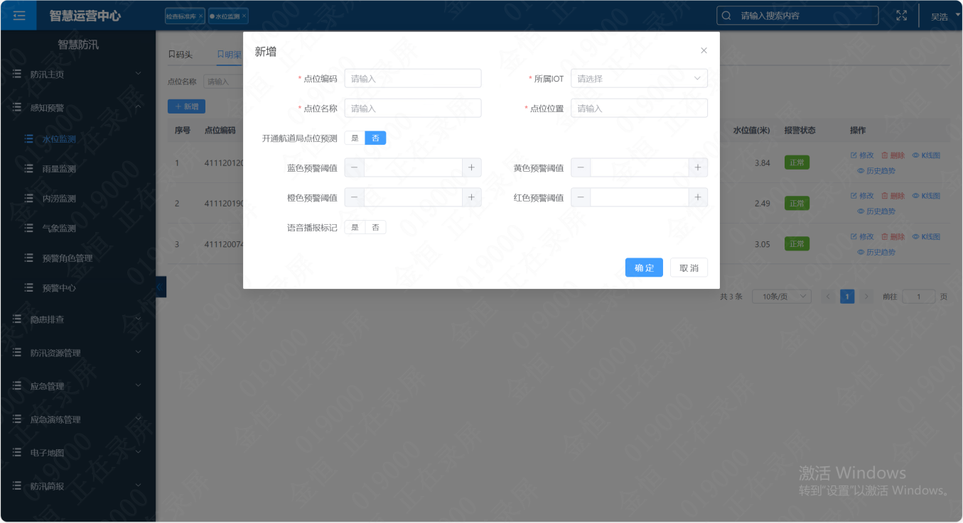
- K线图
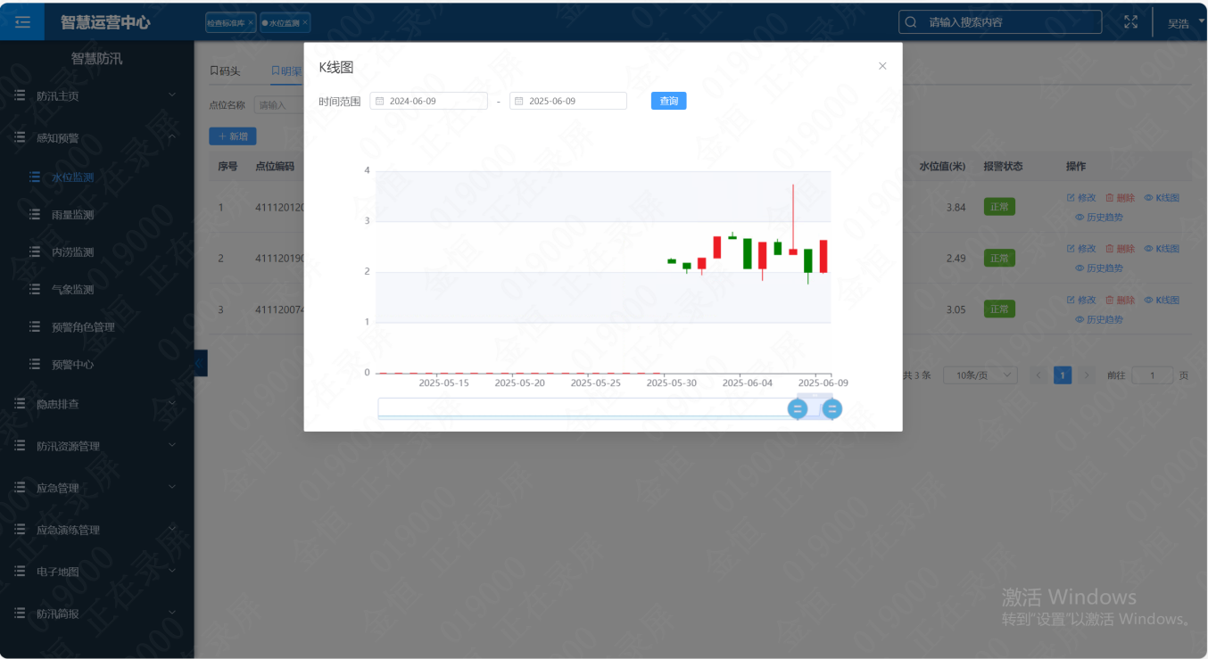
1、画面入口：感知预警->水位监测
2、界面展示点位编码、点位名称、监测位置、阈值、预报阈值、水位值、状态信息。并可对水位信息进行新增、修改、删除、查看K线图、历史趋势和水位预测操作。
3、预警等级包括蓝色预警、黄色预警、橙色预警、红色预警四级，水位超过配置的阈值时进行异常预警。
- 功能操作区：具备新增、修改、删除、查看K线图、历史趋势和水位预测功能；

数据库表
序号 | 数据库表名 | 数据库表描述 | 备注
1 | ITFP_EW_IOT_POINT_CONFIG | 水位/雨量点位配置
2 | ITFP_EW_WATER_RECORD | 水位监测历史数据
3 | ITFP_EW_WATER_FORECAST_RECORD | 水位预测记录

逻辑处理
- 新增/修改
维护水位监测点位信息。
红色预警阈值>橙色预警阈值>黄色预警阈值>蓝色预警阈值
- 输入
输入参数 | 类型 | 取值范围 | 必输 | 备注
点位编码 | 输入框 | IOT平台配置的点位编码 | 是
所属IOT | 下拉框 | 数据字典iotAddress | 是
点位名称 | 输入框 | 字符串：最大长度100个字符； | 是
点位位置 | 输入框 | 字符串：最大长度200个字符； | 是
开通航道局点位预测 | 单选按钮 | 1：是 2：否 | 是 | 默认否
蓝色预警阈值 | 数字 |  | 否
黄色预警阈值 | 数字 |  | 否
橙色预警阈值 | 数字 |  | 否
红色预警阈值 | 数字 |  | 否
语音播报标记 | 单选按钮 | 1：是 2：否 | 否 | 默认否
- 处理逻辑
- 输出
序号 | 返回码 | 返回提示信息 | 说明
1 | code：2000 | 成功 | Data:返回值
2 | code：5000 | 失败原因 | Data:null;失败原因根据具体操作变化

- 删除
- 输入
输入参数 | 类型 | 取值范围 | 必输 | 备注
ID | 字符串 | 页面选中行 | 是
- 处理逻辑
- 输出
序号 | 返回码 | 返回提示信息 | 说明
1 | code：2000 | 成功 | Data:返回值
2 | code：5000 | 失败原因 | Data:null;失败原因根据具体操作变化
- K线图
查询当前选中点位的历史水位信息
- 输入
输入参数 | 类型 | 取值范围 | 必输 | 备注
ID | 字符串 | 页面选中行 | 是
开始时间 | 字符串 | 默认当天的一年前日期yyyy-MM-dd
结束时间 | 字符串 | 默认当天yyyy-MM-dd
- 处理逻辑
- 输出
序号 | 返回码 | 返回提示信息 | 说明
1 | code：2000 | 成功 | Data:返回值
2 | code：5000 | 失败原因 | Data:null;失败原因根据具体操作变化
- 历史趋势
查询当前选中点位的历史水位信息
- 输入
输入参数 | 类型 | 取值范围 | 必输 | 备注
ID | 字符串 | 页面选中行 | 是
开始时间 | 字符串 | 默认当天日期的开始时间yyyy-MM-dd HH:mm:dd
结束时间 | 字符串 | 默认当前时间yyyy-MM-dd HH:mm:dd
- 处理逻辑
- 输出
序号 | 返回码 | 返回提示信息 | 说明
1 | code：2000 | 成功 | Data:返回值
2 | code：5000 | 失败原因 | Data:null;失败原因根据具体操作变化
- 水位预测
查询当前选中点位的水位预测信息
- 输入
输入参数 | 类型 | 取值范围 | 必输 | 备注
ID | 字符串 | 页面选中行 | 是
开始时间 | 字符串 | 默认当天日期的开始时间yyyy-MM-dd HH:mm:dd
结束时间 | 字符串 | 默认当前时间yyyy-MM-dd HH:mm:dd
- 处理逻辑
- 输出
序号 | 返回码 | 返回提示信息 | 说明
1 | code：2000 | 成功 | Data:返回值
2 | code：5000 | 失败原因 | Data:null;失败原因根据具体操作变化

雨量监测

画面设计
- 查询
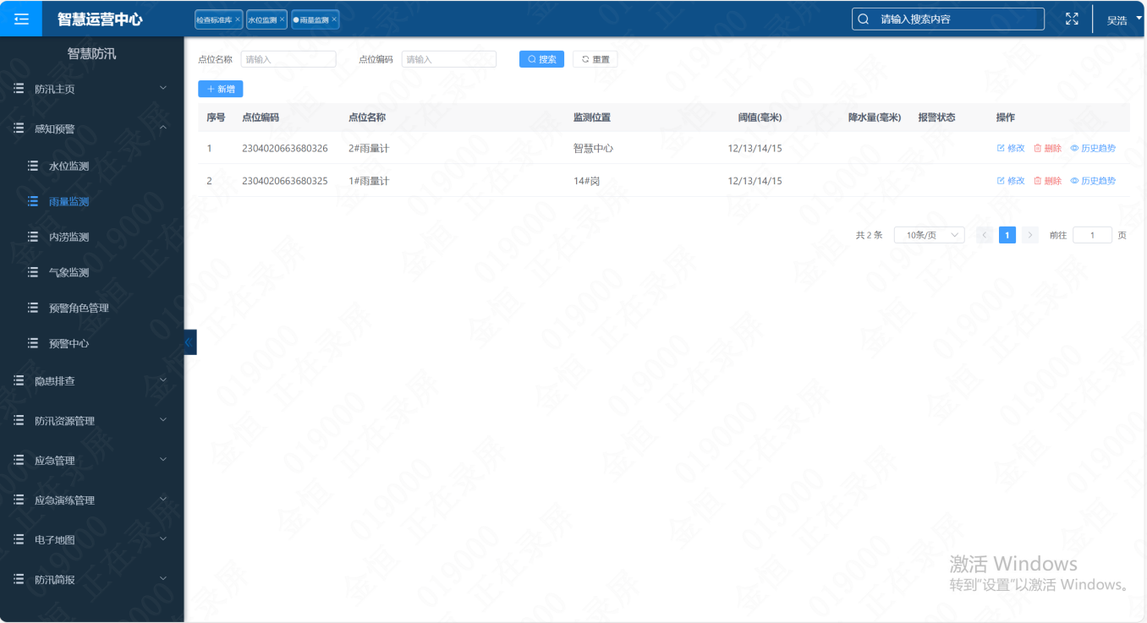
- 新增/编辑
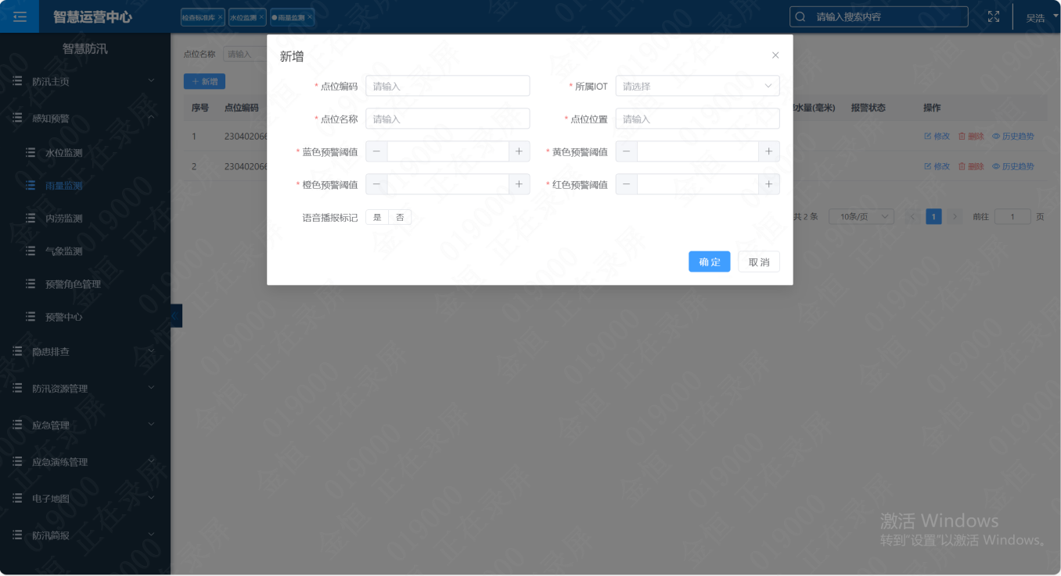
1、画面入口：感知预警->雨量监测
2、界面展示点位编码、点位名称、监测位置、阈值、降水量、状态信息。并可对雨量计信息进行新增、修改、删除、查看历史趋势操作。
- 功能操作区：具备新增、修改、删除、查看历史趋势功能；

数据库表
序号 | 数据库表名 | 数据库表描述 | 备注
1 | ITFP_EW_IOT_POINT_CONFIG | 水位/雨量点位配置
2 | ITFP_EW_RAINFALL_RECORD | 小时雨量监测历史记录

逻辑处理
- 新增/修改
维护雨量计点位信息。
红色预警阈值>橙色预警阈值>黄色预警阈值>蓝色预警阈值
- 输入
输入参数 | 类型 | 取值范围 | 必输 | 备注
点位编码 | 输入框 | IOT平台配置的点位编码 | 是
所属IOT | 下拉框 | 数据字典iotAddress | 是
点位名称 | 输入框 | 字符串：最大长度100个字符 | 是
点位位置 | 输入框 | 字符串：最大长度200个字符 | 是
蓝色预警阈值 | 数字 | 非负数 | 否
黄色预警阈值 | 数字 | 非负数 | 否
橙色预警阈值 | 数字 | 非负数 | 否
红色预警阈值 | 数字 | 非负数 | 否
语音播报标记 | 单选按钮 | 1：是 2：否 | 否 | 默认否
- 处理逻辑
- 输出
序号 | 返回码 | 返回提示信息 | 说明
1 | code：2000 | 成功 | Data:返回值
2 | code：5000 | 失败原因 | Data:null;失败原因根据具体操作变化

- 删除
- 输入
输入参数 | 类型 | 取值范围 | 必输 | 备注
ID | 字符串 | 页面选中行 | 是
- 处理逻辑
- 输出
序号 | 返回码 | 返回提示信息 | 说明
1 | code：2000 | 成功 | Data:返回值
2 | code：5000 | 失败原因 | Data:null;失败原因根据具体操作变化
- 历史趋势
查询当前选中点位的历史雨量信息
- 输入
输入参数 | 类型 | 取值范围 | 必输 | 备注
ID | 字符串 | 页面选中行 | 是
开始时间 | 字符串 | 默认当天的一年前日期yyyy-MM-dd
结束时间 | 字符串 | 默认当天yyyy-MM-dd
- 输出
序号 | 返回码 | 返回提示信息 | 说明
1 | code：2000 | 成功 | Data:返回值
2 | code：5000 | 失败原因 | Data:null;失败原因根据具体操作变化

内涝监测

画面设计
- 查询
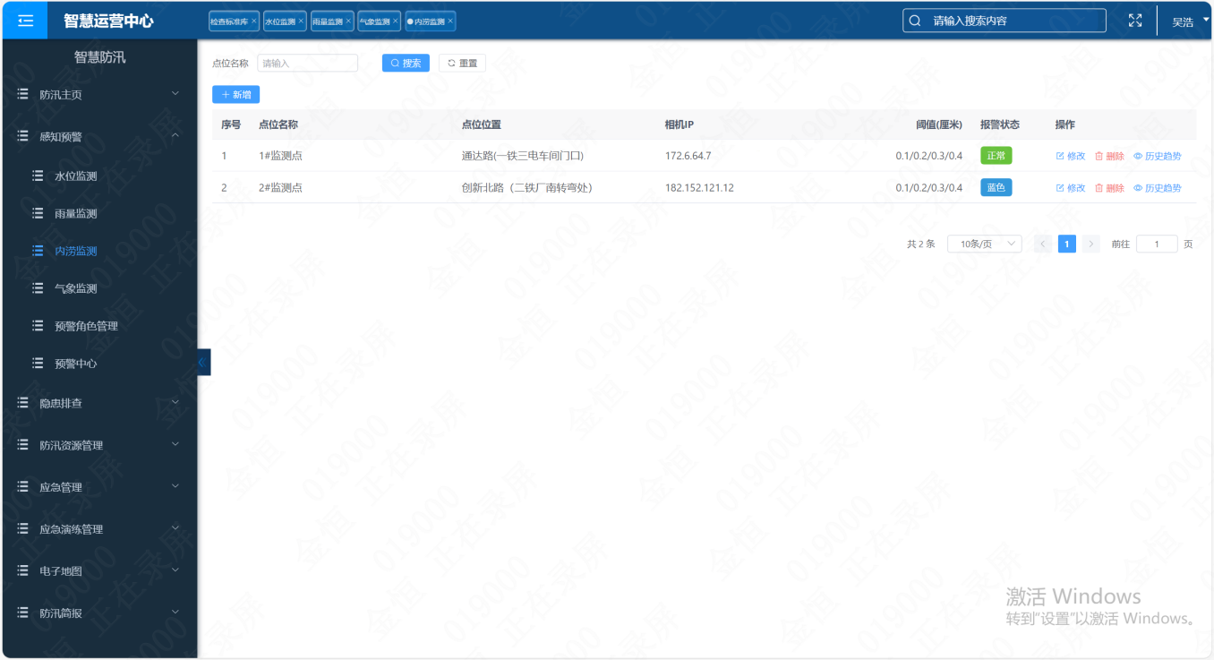
- 新增/编辑
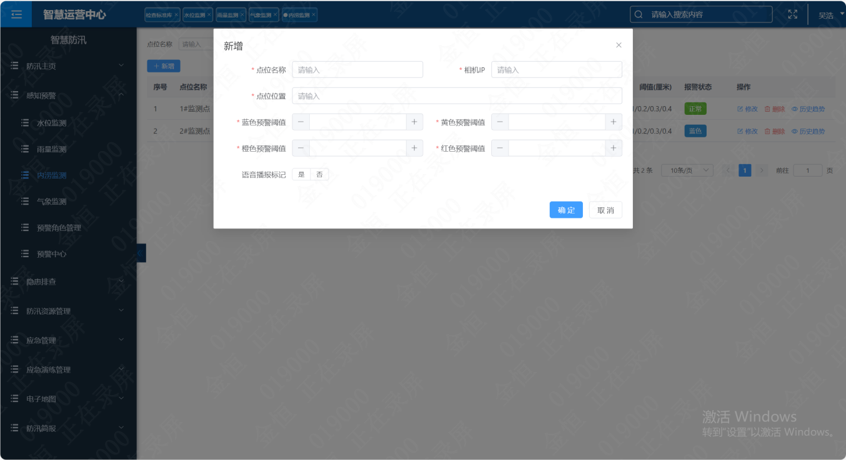
1、画面入口：感知预警->内涝监测
2、界面展示点位名称、点位位置、相机IP、阈值、状态信息。并可对内涝监测点信息进行新增、修改、删除、查看历史趋势操作。
- 功能操作区：具备新增、修改、删除、查看历史趋势功能；

数据库表
序号 | 数据库表名 | 数据库表描述 | 备注
1 | ITFP_EW_IOT_CAMERA_CONFIG | 积水相机点位配置
2 | ITFP_EW_WATER_LOG_RECORD | 积水检测历史记录

逻辑处理
- 新增/修改
维护积水相机点位信息。
- 输入
输入参数 | 类型 | 取值范围 | 必输 | 备注
相机IP | 输入框 | IP地址 | 是
点位名称 | 输入框 | 字符串：最大长度100个字符； | 是
点位位置 | 输入框 | 字符串：最大长度200个字符； | 是
蓝色预警阈值 | 数字 | 非负数 | 否
黄色预警阈值 | 数字 | 非负数 | 否
橙色预警阈值 | 数字 | 非负数 | 否
红色预警阈值 | 数字 | 非负数 | 否
语音播报标记 | 单选按钮 | 1：是 2：否 | 否 | 默认否
- 处理逻辑
- 输出
序号 | 返回码 | 返回提示信息 | 说明
1 | code：2000 | 成功 | Data:返回值
2 | code：5000 | 失败原因 | Data:null;失败原因根据具体操作变化

- 删除
- 输入
输入参数 | 类型 | 取值范围 | 必输 | 备注
ID | 字符串 | 页面选中行 | 是
- 处理逻辑
- 输出
序号 | 返回码 | 返回提示信息 | 说明
1 | code：2000 | 成功 | Data:返回值
2 | code：5000 | 失败原因 | Data:null;失败原因根据具体操作变化
- 历史趋势
查询当前选中点位的历史积水量信息
- 输入
输入参数 | 类型 | 取值范围 | 必输 | 备注
ID | 字符串 | 页面选中行 | 是
开始时间 | 字符串 | 默认当天的一年前日期yyyy-MM-dd
结束时间 | 字符串 | 默认当天yyyy-MM-dd
- 输出
序号 | 返回码 | 返回提示信息 | 说明
1 | code：2000 | 成功 | Data:返回值
2 | code：5000 | 失败原因 | Data:null;失败原因根据具体操作变化

气象监测

画面设计
- 查询
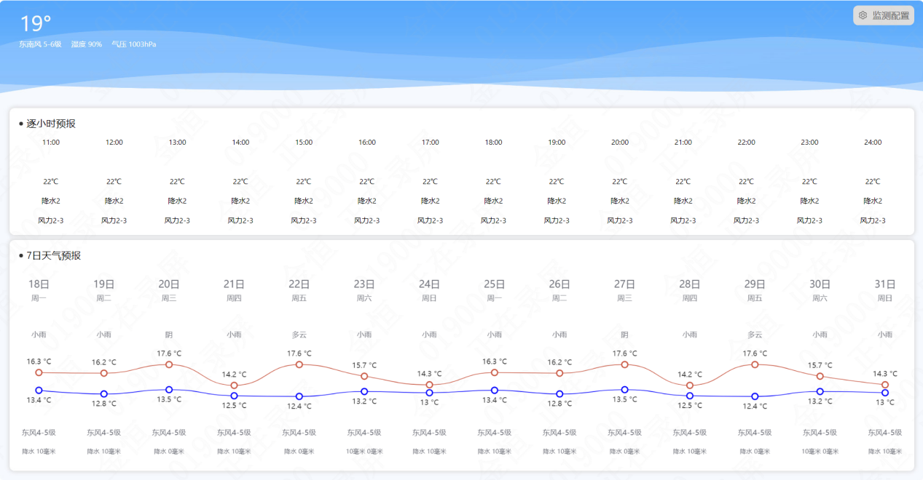
- 监测配置
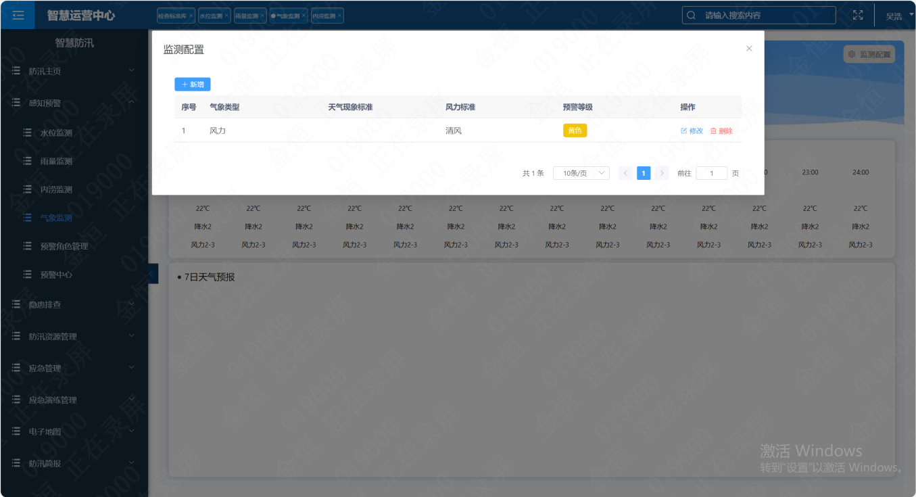
- 新增预警等级
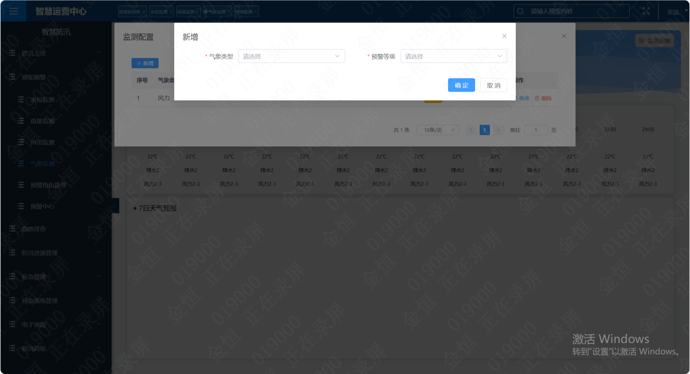
- 画面入口：感知预警->气象监测
- 对接心知天气外部系统，获取实时天气和预测天气，针对具体的气象类型配置不同报警等级的标准，可在预警中心进行报警查看。
- 功能操作区：具备查询、监测配置等功能，可以对下面列表区域的信息进行相应操作。
功能 | 说明
查询 | 查询实时和预测的气象信息
监测配置 | 根据气象类型配置不同报警等级的标准

数据库表
序号 | 数据库表名 | 数据库表描述 | 备注
1 | ITFP_EW_METE_DAILY_FORECAST_RECORE | 气象每日预测表 | 表的详细定义见“数据库说明书”
2 | ITFP_EW_METEOROLOGY_CONFIG | 气象监测配置表 | 表的详细定义见“数据库说明书”
3 | ITFP_EW_METEOROLOGY_FORECAST_RECORE | 气象逐小时预测表 | 表的详细定义见“数据库说明书”
4 | ITFP_EW_METEOROLOGY_RECORE | 气象历史记录 | 表的详细定义见“数据库说明书”

逻辑处理
1）气象配置新增/编辑
- 输入
输入参数 | 参数类型 | 取值范围 | 必输 | 备注
气象类型 | 下拉框 | - 降雨量  - 风力 | 是
标准 | 下拉框 | 列表，包括区域情况和描述 | 是
预警等级 | 下拉框 | - 蓝色  - 黄色  - 橙色  - 红色 | 是
- 处理逻辑
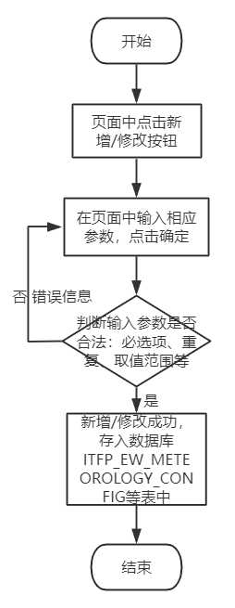
- 输出
序号 | 返回码 | 返回提示信息 | 说明
1 | code：2000 | 成功 | Data:返回值；新增成功/修改成功
2 | code：5000 | 失败原因 | Data:null;失败原因根据具体操作变化
2）气象配置删除
- 输入
无
- 处理逻辑
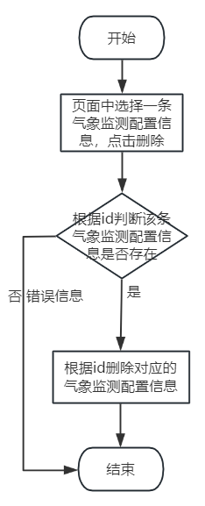
- 输出
序号 | 返回码 | 返回提示信息 | 说明
1 | code：2000 | 成功 | Data:返回值；删除成功
2 | code：5000 | 失败原因 | Data:null;失败原因根据具体操作变化

相关影响
- “预警中心”：预警中心生成有关气象的报警数据受气象监测配置影响。
- “防汛简报”：生成防汛简报实时和预测气象数据从此处获取。

预警角色配置
针对水位、雨量、积水、气象监测中存在的不同级别的报警配置相应的推送人员

画面设计
- 查询
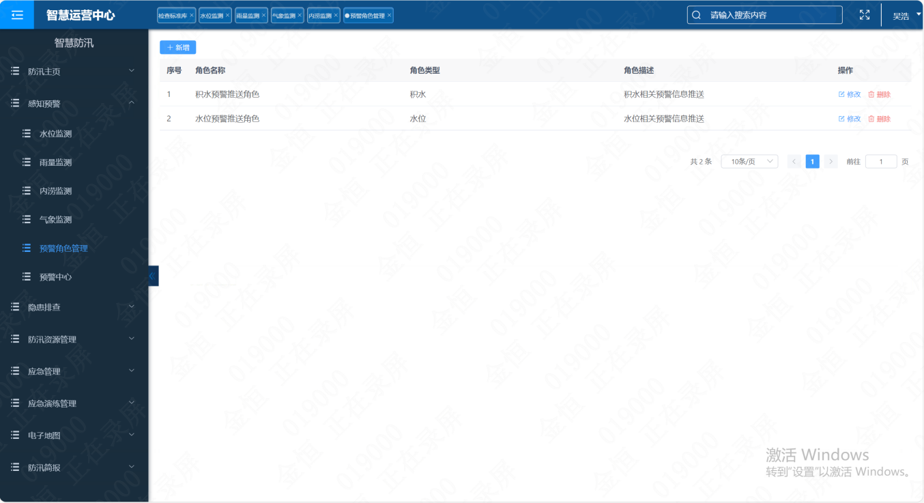
- 新增/编辑
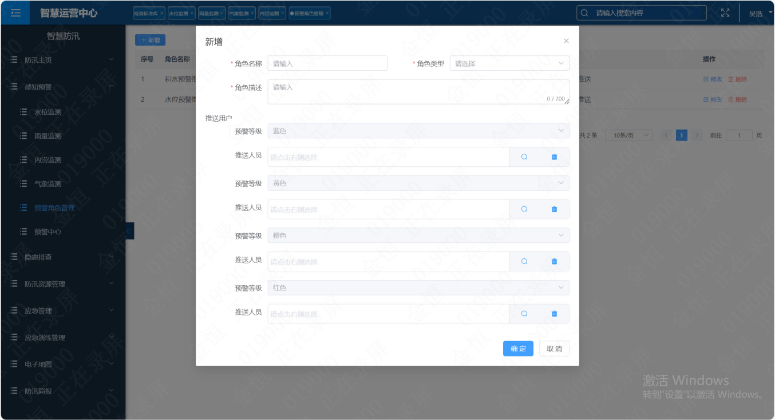
1、画面入口：感知预警->预警角色配置
2、界面展示角色名称、角色类型、角色描述。并可对预警角色信息进行新增、修改、删除操作。
- 功能操作区：具备新增、修改、删除功能；

数据库表
序号 | 数据库表名 | 数据库表描述 | 备注
1 | ITFP_EW_IOT_ALARM_ROLE | 预警角色配置
2 | ITFP_EW_ALARM_ROLE_DETAIL | 预警角色配置详情

逻辑处理
- 新增/修改
维护预警角色信息。
- 输入
输入参数 | 类型 | 取值范围 | 必输 | 备注
角色名称 | 输入框 | 字符串：最大长度100个字符 | 是
角色类型 | 下拉选择 | 数据字典 | 是
角色描述 | 输入框 | 字符串：最大长度200个字符； | 是
蓝色预警推送人员 | 人员多选 |  | 否
黄色预警推送人员 | 人员多选 |  | 否
橙色预警推送人员 | 人员多选 |  | 否
红色预警推送人员 | 人员多选 |  | 否
- 处理逻辑
- 输出
序号 | 返回码 | 返回提示信息 | 说明
1 | code：2000 | 成功 | Data:返回值
2 | code：5000 | 失败原因 | Data:null;失败原因根据具体操作变化

- 删除
- 输入
输入参数 | 类型 | 取值范围 | 必输 | 备注
ID | 字符串 | 页面选中行 | 是
- 处理逻辑
- 输出
序号 | 返回码 | 返回提示信息 | 说明
1 | code：2000 | 成功 | Data:返回值
2 | code：5000 | 失败原因 | Data:null;失败原因根据具体操作变化

预警中心
汇总展示水位、雨量、内涝、气象预警数据，包含预警等级，当前数值，以及消警前的实时值变化。

画面设计
- 查询
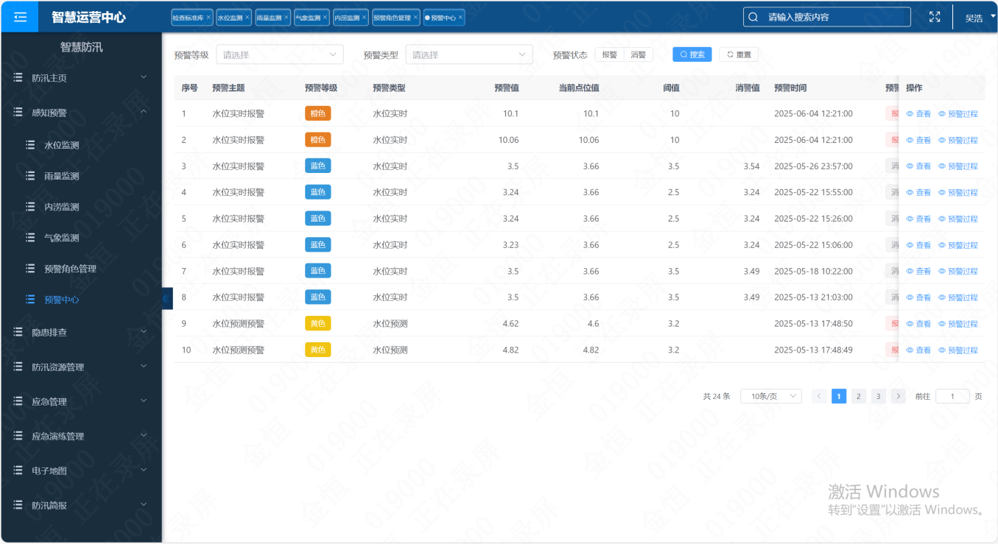
- 预警过程查看
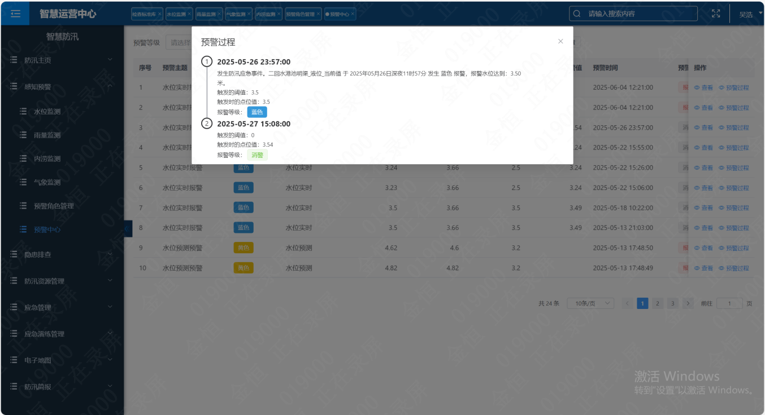
1、画面入口：感知预警->预警中心
2、界面展预警主题、预警等级、预警类型、预警值、当前点位值、阈值、消警值、预警时间、预警状态和消警时间。并可对预警信息进行查看详情、预警过程操作。
- 功能操作区：具备查看、预警过程功能；
- 搜索区：可以对当前列表中的预警等级、预警类型和预警状态进行查询。

数据库表
序号 | 数据库表名 | 数据库表描述 | 备注
1 | ITFP_EW_ALARM | 预警数据
2 | ITFP_EW_ALARM_RECORD | 预警变动过程记录

逻辑处理
- 查看
查看预警详情信息。
- 输入
输入参数 | 类型 | 取值范围 | 必输 | 备注
ID | 字符串 | 当前选中行 | 是
- 处理逻辑
- 输出
序号 | 返回码 | 返回提示信息 | 说明
1 | code：2000 | 成功 | Data:返回值
2 | code：5000 | 失败原因 | Data:null;失败原因根据具体操作变化

- 预警过程
查看本条预警信息从产生预警到消警的全过程。
- 输入
输入参数 | 类型 | 取值范围 | 必输 | 备注
ID | 字符串 | 页面选中行 | 是
- 处理逻辑
- 输出
序号 | 返回码 | 返回提示信息 | 说明
1 | code：2000 | 成功 | Data:返回值
2 | code：5000 | 失败原因 | Data:null;失败原因根据具体操作变化

隐患排查模块

功能描述
建立统一的检查标准库，对检查内容、检查表、检查区域等进行管理和维护。从检查库中选择相应的检查表编制检查计划，对检查计划下发开展检查，检查过程中发现的隐患需进行闭环管理，从而实现从编制到检查，再到隐患处理的全流程管理。

内部交互流程
本模块功能包括：检查标准库、检查计划、检查记录和隐患整改闭环。
模块内功能见作业交互流程图：

检查标准库

画面设计
- 查询
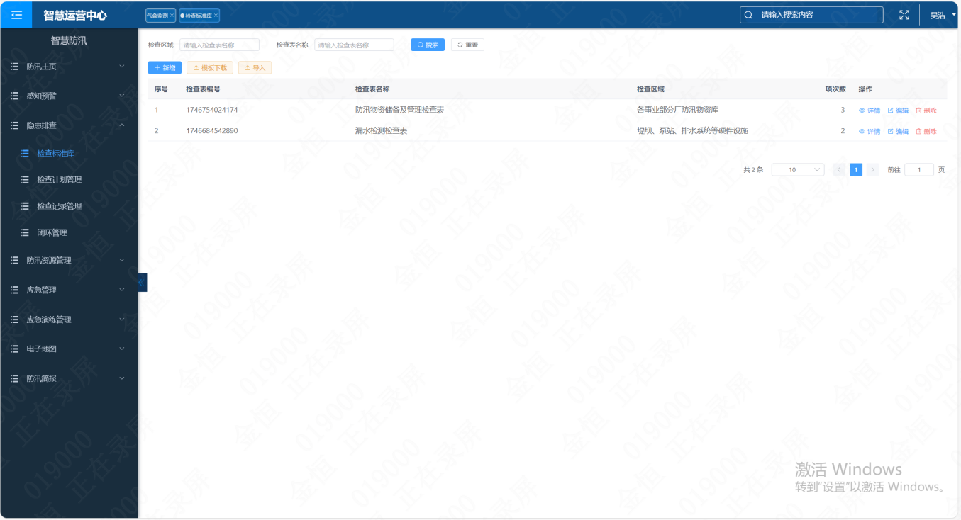
- 新增/编辑
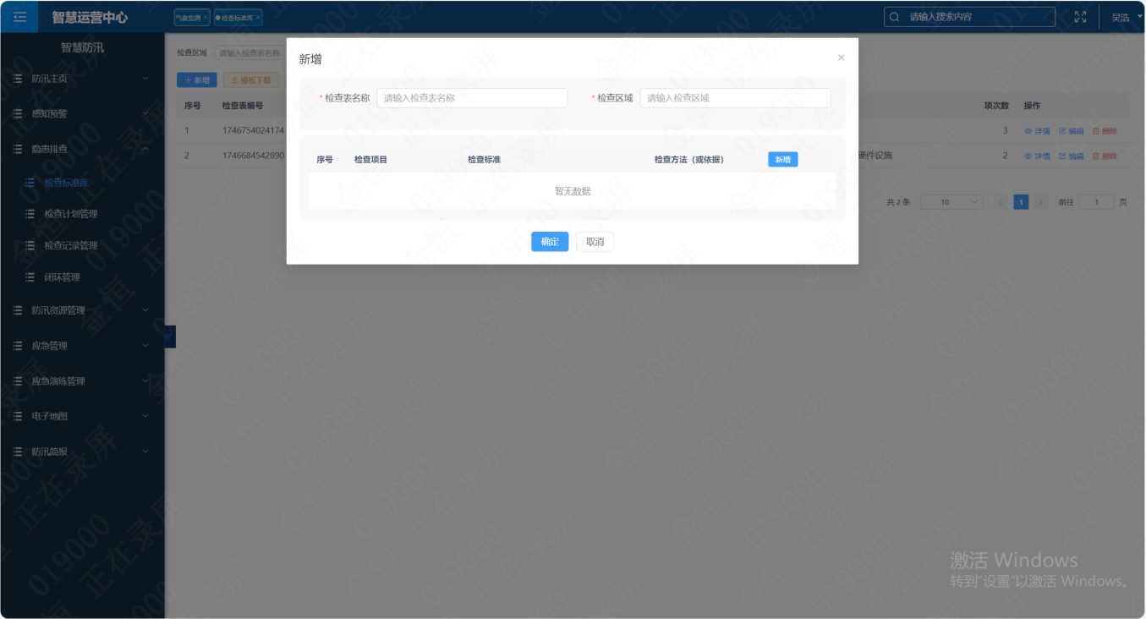
- 画面入口：隐患排查->检查标准库
- 建立统一的检查标准库，对检查项、检查内容、检查表等进行管理和维护，内嵌安全检查标准、整改要求，形成数据库。用户可以自行对数据库进行维护，设定各专项检查标准，具备随时上传更新功能。
- 功能操作区：具备查询、新增、编辑、导入、删除、查看详情等功能，可以对下面列表区域的信息进行相应操作。
- 搜索区：可以对列表中检查区域、检查表名称进行搜索查询。
功能 | 说明
查询 | 查询检查表信息
新增 | 新增检查表信息
编辑 | 修改检查表信息
删除 | 删除检查表信息
导入 | 导入检查表信息
模板下载 | 下载导入检查表的模板
详情 | 查看检查表详情信息

数据库表
序号 | 数据库表名 | 数据库表描述 | 备注
1 | ITFP_HT_PLAN_TASK | 检查标准库管理主表 | 表的详细定义见“数据库说明书”
2 | ITFP_HT_PLAN_TASK_DETAILS | 检查标准库管理明细表 | 表的详细定义见“数据库说明书”

逻辑处理
1）新增/编辑
- 输入
输入参数 | 参数类型 | 取值范围 | 必输 | 备注
检查表名称 | 输入框 | 字符串 | 是
检查区域 | 输入框 | 字符串 | 是
检查项目 | 输入框 | 字符串 | 是
检查标准 | 输入框 | 字符串 | 是
检查方法 | 输入框 | 字符串 | 是
- 处理逻辑
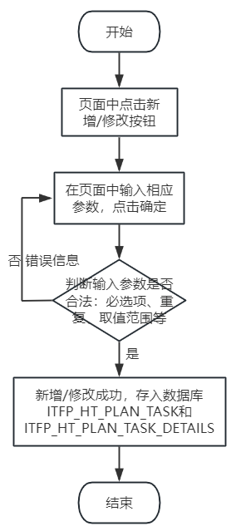
- 输出
序号 | 返回码 | 返回提示信息 | 说明
1 | code：2000 | 成功 | Data:返回值；新增成功/修改成功
2 | code：5000 | 失败原因 | Data:null;失败原因根据具体操作变化
2）删除
- 输入
无
- 处理逻辑
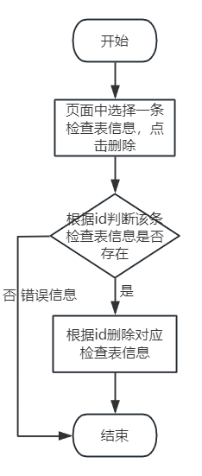
- 输出
序号 | 返回码 | 返回提示信息 | 说明
1 | code：2000 | 成功 | Data:返回值；删除成功
2 | code：5000 | 失败原因 | Data:null;失败原因根据具体操作变化

相关影响
1）“检查计划管理”：配置检查表时从检查库中获取数据。

检查计划管理

画面设计
- 查询
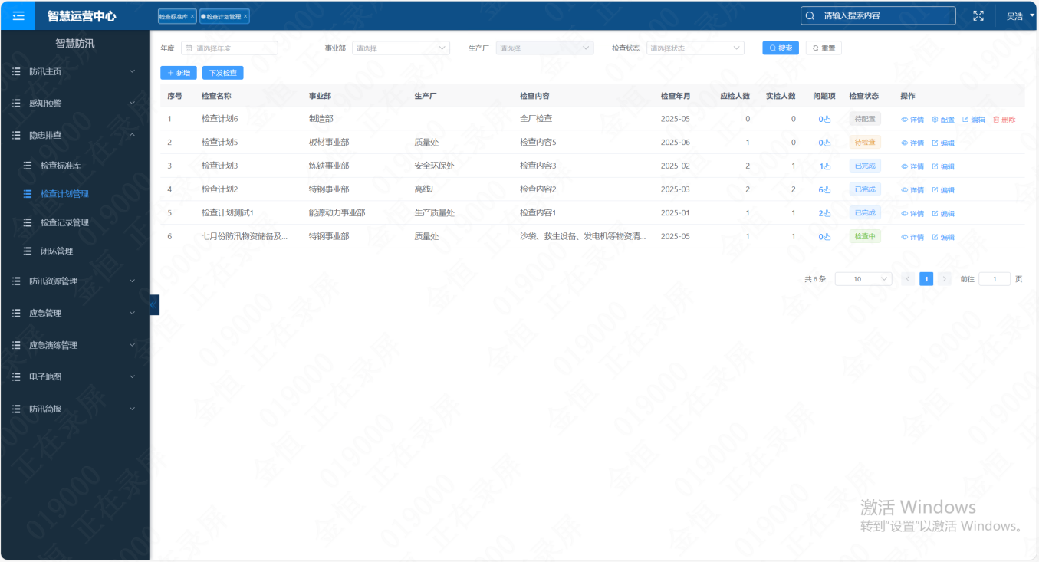
- 新增/编辑
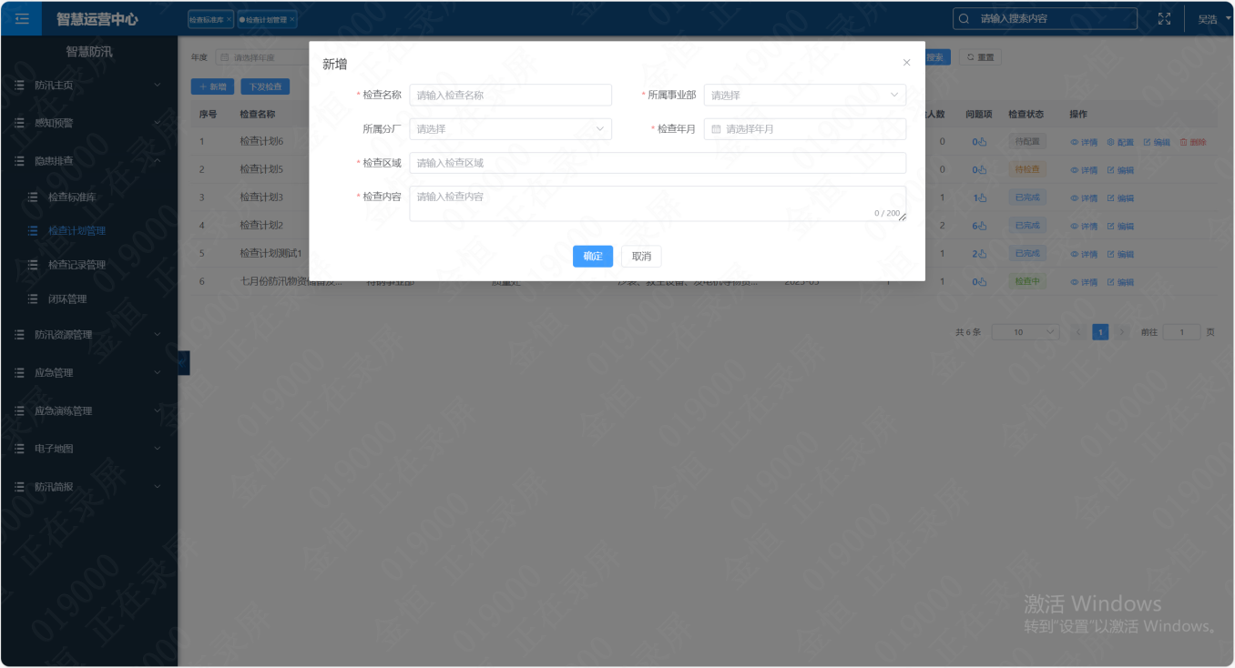
- 配置
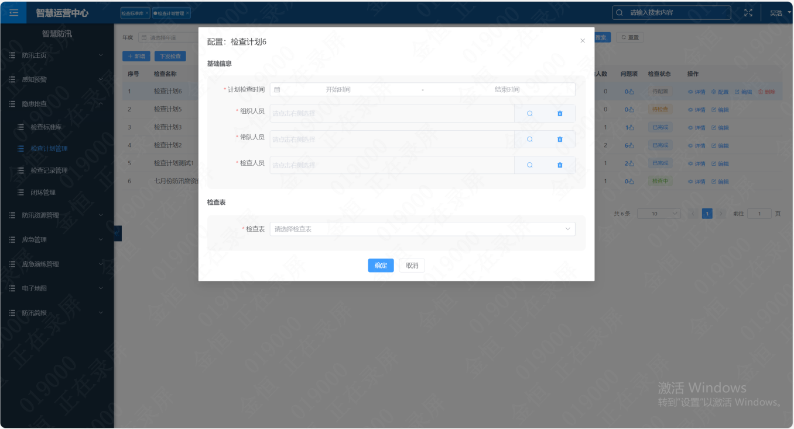
- 画面入口：隐患排查->检查计划管理
- 组织人员进行隐患检查计划线上维护，选择检查时间以及检查区域，配置人员信息，从检查标准库中选择相应的检查表，需要检查时对该计划进行下发检查。
- 功能操作区：具备查询、新增、编辑、配置、删除、查看详情、下发检查等功能，可以对下面列表区域的信息进行相应操作。
- 搜索区：可以对列表中年度、事业部、生产厂、检查状态进行搜索查询。
功能 | 说明
查询 | 查询检查计划信息
新增 | 新增检查计划信息
编辑 | 修改检查计划信息
删除 | 删除检查计划信息
配置 | 配置检查计划信息，主要为检查人员和检查表
下发检查 | 对检查计划进行下发检查
详情 | 查看检查计划详情信息

数据库表
序号 | 数据库表名 | 数据库表描述 | 备注
1 | ITFP_HT_PLAN_INSPECTION_MANAGE | 检查计划管理主表 | 表的详细定义见“数据库说明书”
2 | ITFP_HT_PLAN_INSPECTION_MANAGE_BRUNCH | 检查计划管理关联表 | 表的详细定义见“数据库说明书”
3 | ITFP_HT_PLAN_INSPECTION_MANAGE_CHECK_RECORD | 检查计划管理检查明细表 | 表的详细定义见“数据库说明书”
4 | ITFP_HT_PLAN_INSPECTION_MANAGE_STAFF | 检查计划管理人员表 | 表的详细定义见“数据库说明书”

逻辑处理
1）新增/编辑
- 输入
输入参数 | 参数类型 | 取值范围 | 必输 | 备注
检查名称 | 输入框 | 字符串 | 是
所属事业部 | 下拉框 | 部门 | 是
所属分厂 | 下拉框 | 部门 | 否
检查年月 | 日期 | 字符串，yyyy-MM | 是
检查区域 | 输入框 | 字符串 | 是
检查内容 | 输入框 | 字符串 | 是
- 处理逻辑
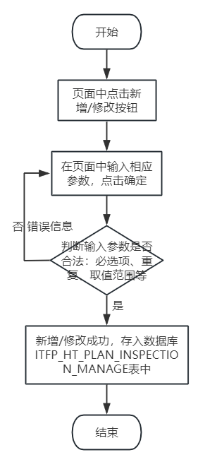
- 输出
序号 | 返回码 | 返回提示信息 | 说明
1 | code：2000 | 成功 | Data:返回值；新增成功/修改成功
2 | code：5000 | 失败原因 | Data:null;失败原因根据具体操作变化
2）删除
- 输入
无
- 处理逻辑
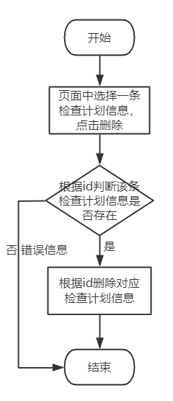
- 输出
序号 | 返回码 | 返回提示信息 | 说明
1 | code：2000 | 成功 | Data:返回值；删除成功
2 | code：5000 | 失败原因 | Data:null;失败原因根据具体操作变化
3）配置
- 输入
输入参数 | 参数类型 | 取值范围 | 必输 | 备注
计划检查时间 | 挑选框 | 字符串 | 是
组织人员 | 挑选框 | 列表：包括姓名、工号 | 是
带队人员 | 挑选框 | 列表：包括姓名、工号 | 是
检查人员 | 挑选框 | 列表：包括姓名、工号 | 是
检查表 | 下拉框 | 字符串 | 是
- 处理逻辑
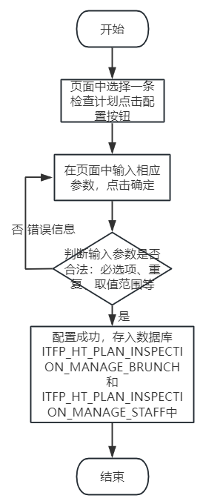
- 输出
序号 | 返回码 | 返回提示信息 | 说明
1 | code：2000 | 成功 | Data:返回值；配置成功
2 | code：5000 | 失败原因 | Data:null;失败原因根据具体操作变化
4）下发检查
- 输入
无
- 处理逻辑
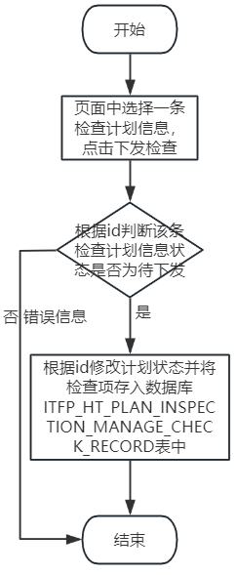
- 输出
序号 | 返回码 | 返回提示信息 | 说明
1 | code：2000 | 成功 | Data:返回值；下发成功
2 | code：5000 | 失败原因 | Data:null;失败原因根据具体操作变化

检查记录管理

画面设计
- 查询
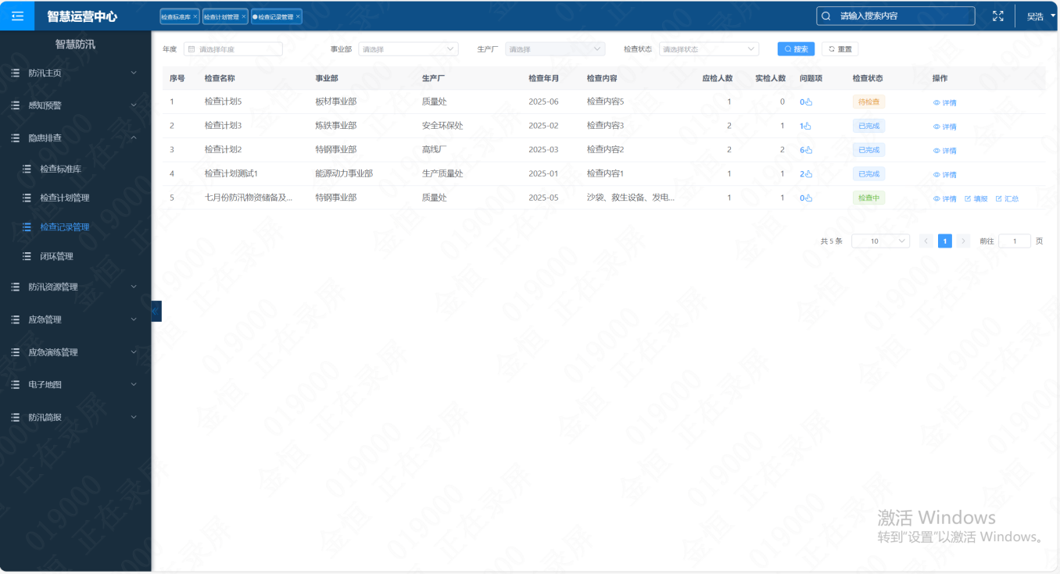
- 填报
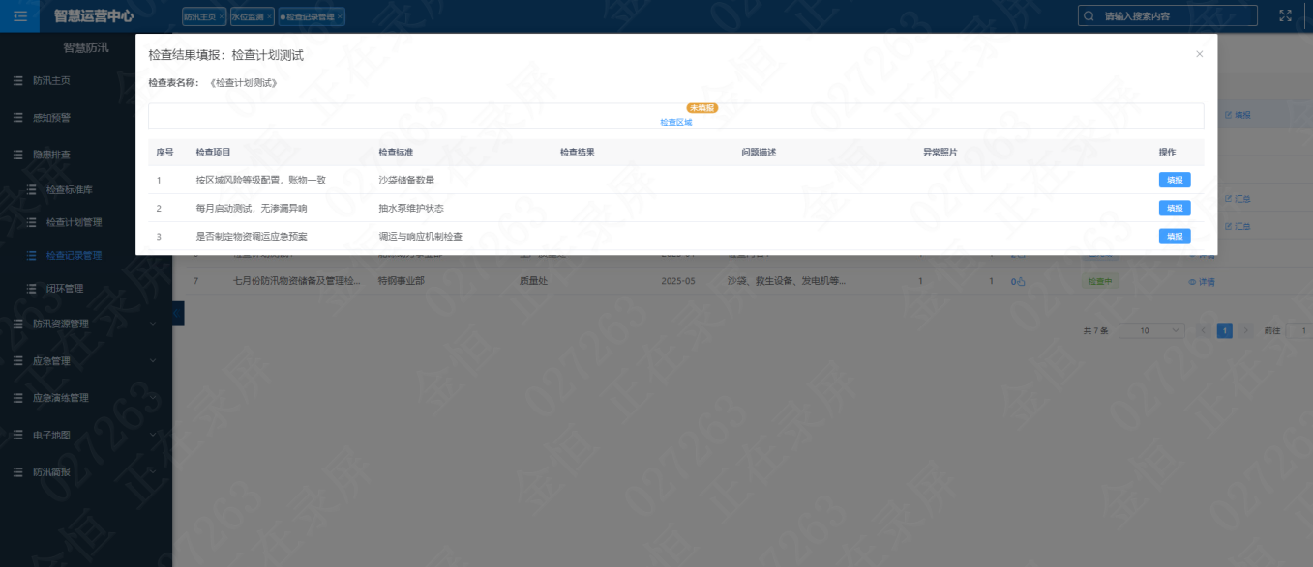
- 汇总
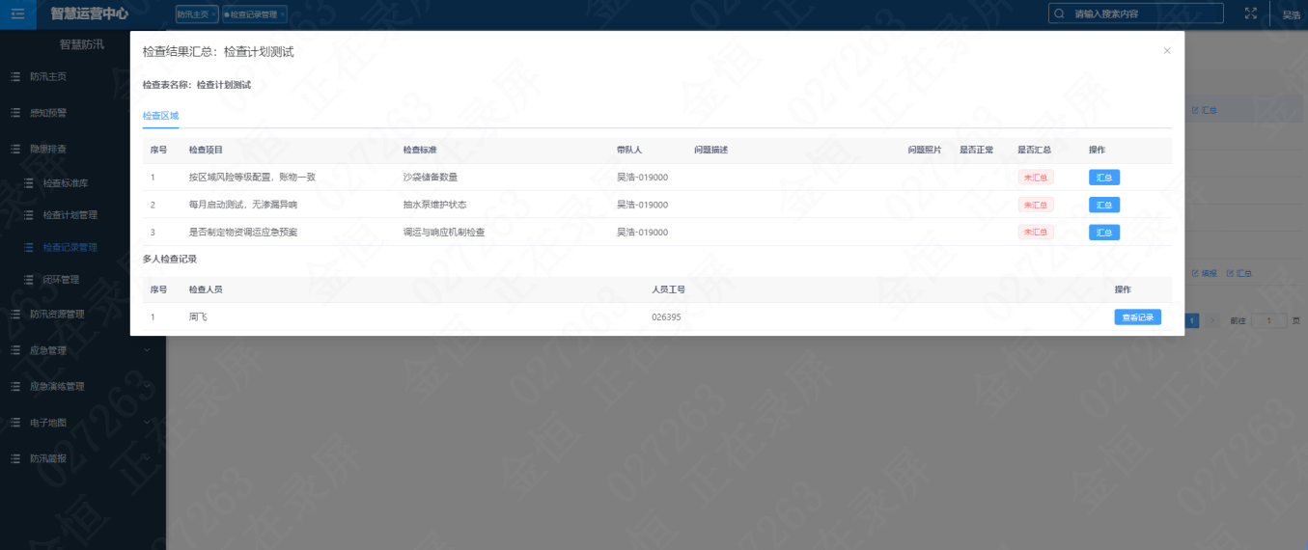
- 下发整改
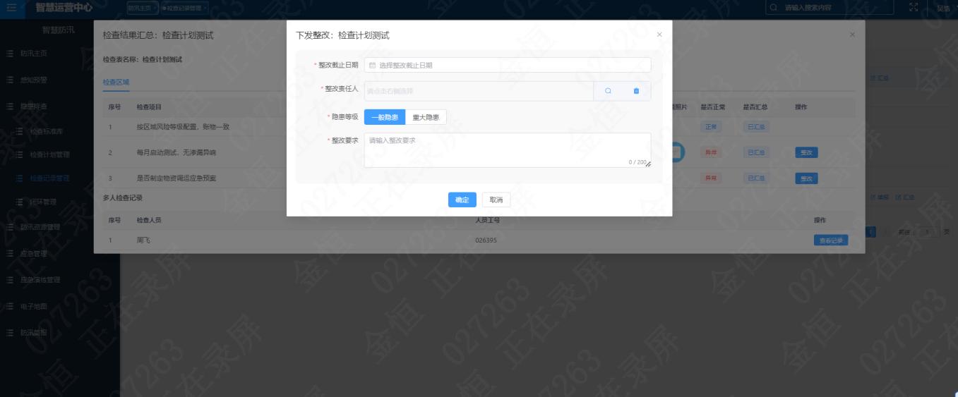
- 详情
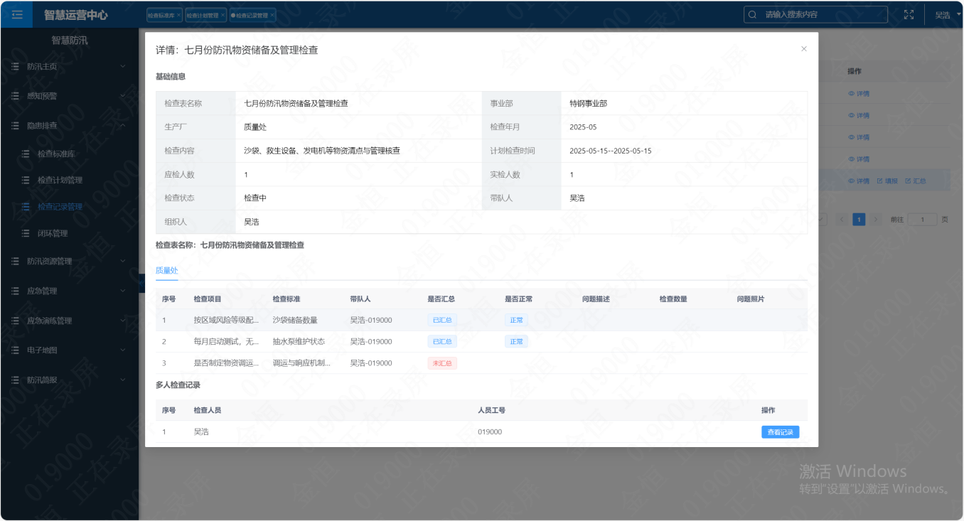
- 画面入口：隐患排查->检查记录管理
- 参与检查人员根据检查表中各项内容进行填报，填报完成后由带队人对检查内容进行汇总，带队人可对异常情况进行下发闭环处理。
- 功能操作区：具备查询、填报、汇总、下发整改查看详情等功能，可以对下面列表区域的信息进行相应操作。
- 搜索区：可以对列表中年度、事业部、生产厂、检查状态进行搜索查询。
功能 | 说明
查询 | 查询检查记录信息
填报 | 填报检查项记录
汇总 | 对检查人员填报的内容进行汇总
下发整改 | 对存在异常的区域进行下发整改
详情 | 查看检查记录详情信息

数据库表
序号 | 数据库表名 | 数据库表描述 | 备注
1 | ITFP_HT_PLAN_INSPECTION_MANAGE | 检查计划管理主表 | 表的详细定义见“数据库说明书”
2 | ITFP_HT_PLAN_INSPECTION_MANAGE_CHECK_RECORD | 检查计划管理检查明细表 | 表的详细定义见“数据库说明书”
3 | ITFP_HT_PLAN_TISK_CORRECT | 闭环管理表
4 | ITFP_HT_PLAN_INSPECTION_MANAGE_BRUNCH | 检查计划管理关联表

逻辑处理
1）填报
- 输入
输入参数 | 参数类型 | 取值范围 | 必输 | 备注
检查结果 | 挑选框 | - 正常  - 异常 | 是
问题描述 | 输入框 | 附件 | 否
异常照片 | 附件上传 | 附件 | 否
- 处理逻辑
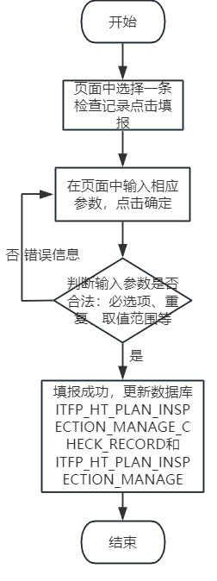
- 输出
序号 | 返回码 | 返回提示信息 | 说明
1 | code：2000 | 成功 | Data:返回值；填报成功
2 | code：5000 | 失败原因 | Data:null;失败原因根据具体操作变化
2）汇总
- 输入
输入参数 | 参数类型 | 取值范围 | 必输 | 备注
检查结果 | 挑选框 | - 正常  - 异常 | 是
问题描述 | 输入框 | 附件 | 否
异常照片 | 附件上传 | 附件 | 否

- 处理逻辑
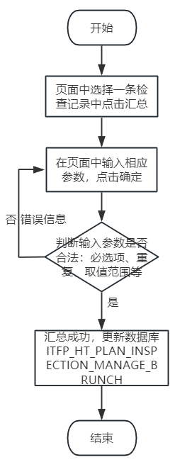
- 输出
序号 | 返回码 | 返回提示信息 | 说明
1 | code：2000 | 成功 | Data:返回值；汇总成功
2 | code：5000 | 失败原因 | Data:null;失败原因根据具体操作变化
3）下发整改
- 输入
输入参数 | 参数类型 | 取值范围 | 必输 | 备注
整改截止日期 | 挑选框 | 字符串 | 是
整改责任人 | 挑选框 | 字符串 | 是
隐患等级 | 挑选框 | - 一般隐患  - 重大隐患 | 是
整改要求 | 输入框 | 字符串 | 是
- 处理逻辑
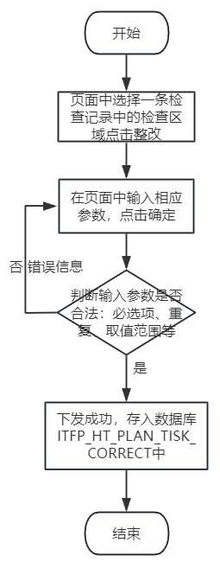
- 输出
序号 | 返回码 | 返回提示信息 | 说明
1 | code：2000 | 成功 | Data:返回值；下发成功
2 | code：5000 | 失败原因 | Data:null;失败原因根据具体操作变化

闭环管理

画面设计
- 查询
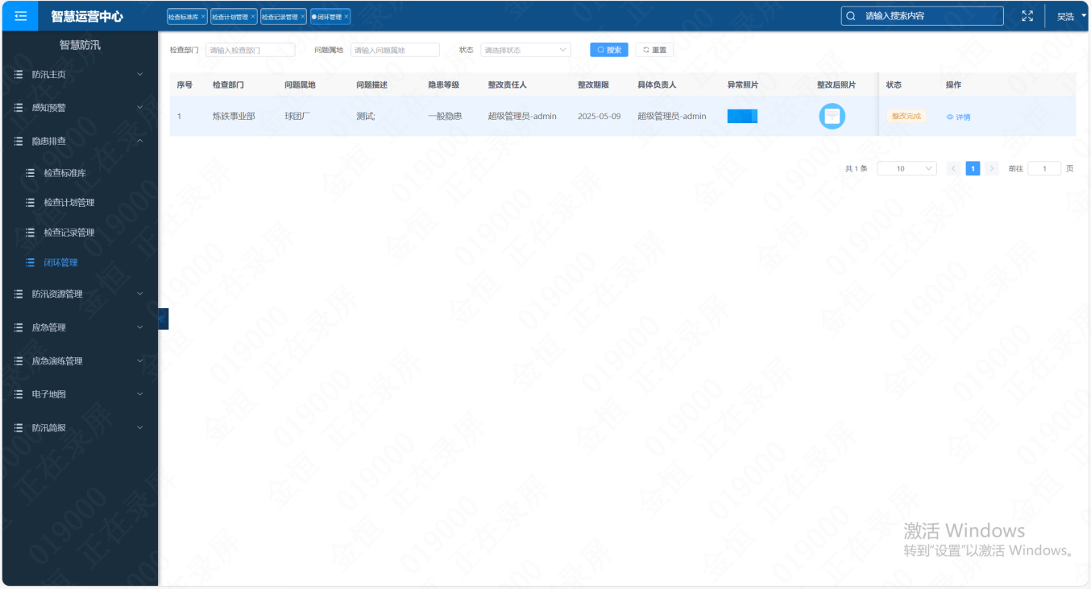
- 填写整改
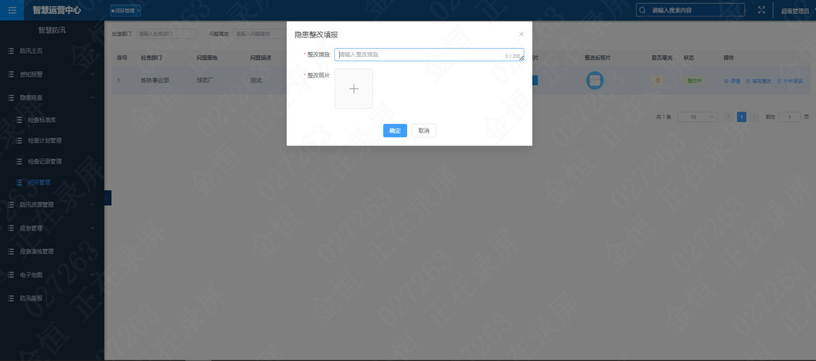
- 分析原因
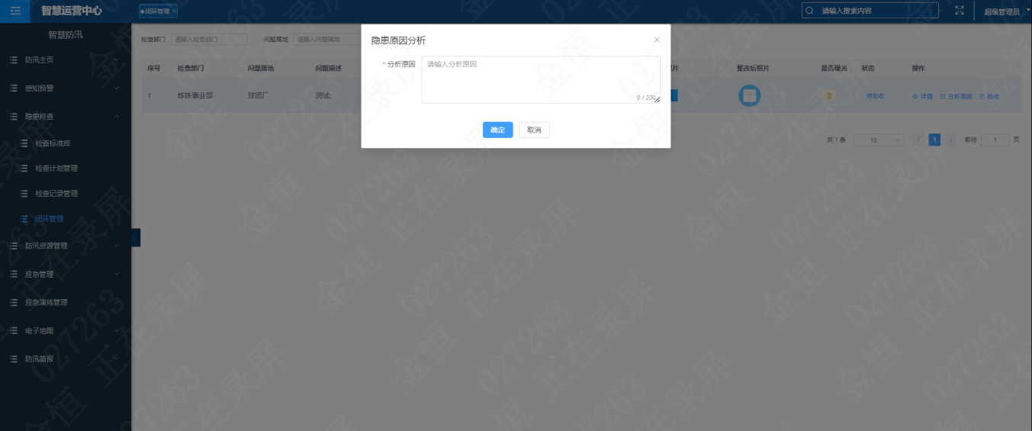
- 验收
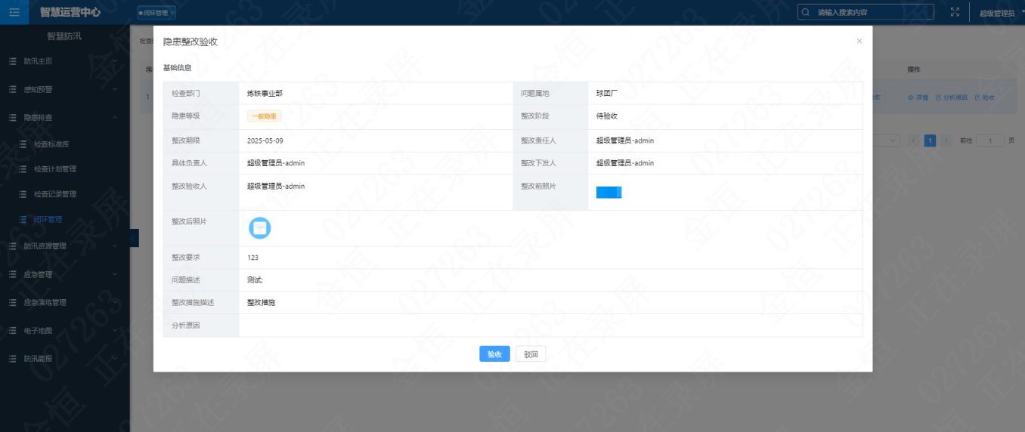
- 画面入口：隐患排查->闭环管理
- 区域防汛管理人员将检查发现的问题分派整改任务到整改责任人。整改责任人接收隐患对隐患整改过程进行上报，整改结束后检查人员进行隐患整改验收，对隐患进行闭环管理。
- 功能操作区：具备查询、填写整改、分析原因、验收、查看详情等功能，可以对下面列表区域的信息进行相应操作。
- 搜索区：可以对列表中检查部门、问题属地、状态进行搜索查询。
功能 | 说明
查询 | 查询闭环管理信息
填写整改 | 对问题进行整改内容填写
分析原因 | 分析该问题的原因
验收 | 对整改后的信息进行验收处理
详情 | 查看检查计划详情信息

数据库表
序号 | 数据库表名 | 数据库表描述 | 备注
1 | ITFP_HT_PLAN_TISK_CORRECT | 闭环管理表 | 表的详细定义见“数据库说明书”

逻辑处理
1）填写整改
- 输入
输入参数 | 参数类型 | 取值范围 | 必输 | 备注
整改措施 | 输入框 | 字符串 | 是
整改照片 | 附件上传 | 附件 | 是
- 处理逻辑
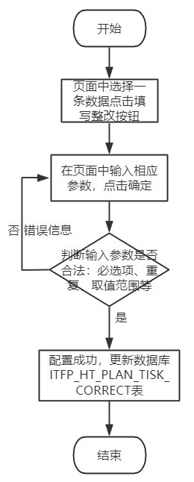
- 输出
序号 | 返回码 | 返回提示信息 | 说明
1 | code：2000 | 成功 | Data:返回值；填写整改成功
2 | code：5000 | 失败原因 | Data:null;失败原因根据具体操作变化
2）分析原因
- 输入
输入参数 | 参数类型 | 取值范围 | 必输 | 备注
分析原因 | 输入框 | 字符串 | 是

- 处理逻辑
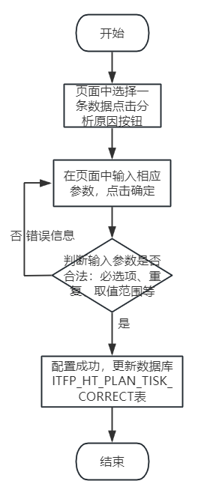
- 输出
序号 | 返回码 | 返回提示信息 | 说明
1 | code：2000 | 成功 | Data:返回值；填写成功
2 | code：5000 | 失败原因 | Data:null;失败原因根据具体操作变化
3）验收
- 输入
输入参数 | 参数类型 | 取值范围 | 必输 | 备注
是否通过 | 挑选框 | 验收通过  驳回 | 是
验收意见 | 输入框 | 字符串 | 是
- 处理逻辑
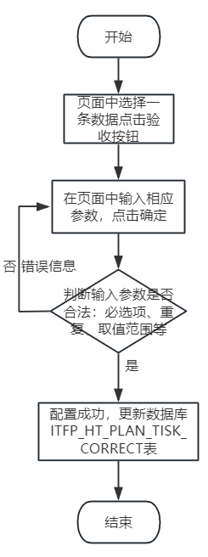
- 输出
序号 | 返回码 | 返回提示信息 | 说明
1 | code：2000 | 成功 | Data:返回值；验收成功
2 | code：5000 | 失败原因 | Data:null;失败原因根据具体操作变化

应急管理模块

功能描述
建立线上应急预案台账，预案结构化录入，细化到每个措施项的内容、责任部门、责任人、所需物资等，支持应急预案的审核、查询等功能。

内部交互流程
本模块功能包括：应急预案、预案启动规则配置、应急处置流程。
模块内功能见作业交互流程图：

应急预案

画面设计
- 查询
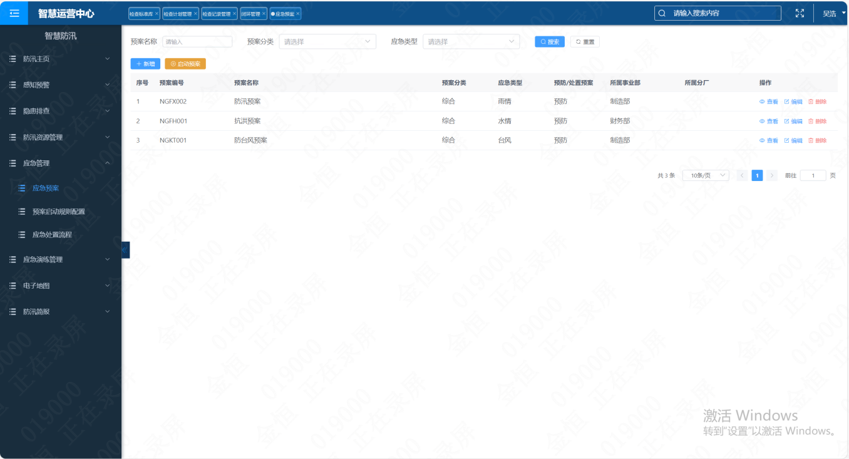
- 新增/编辑
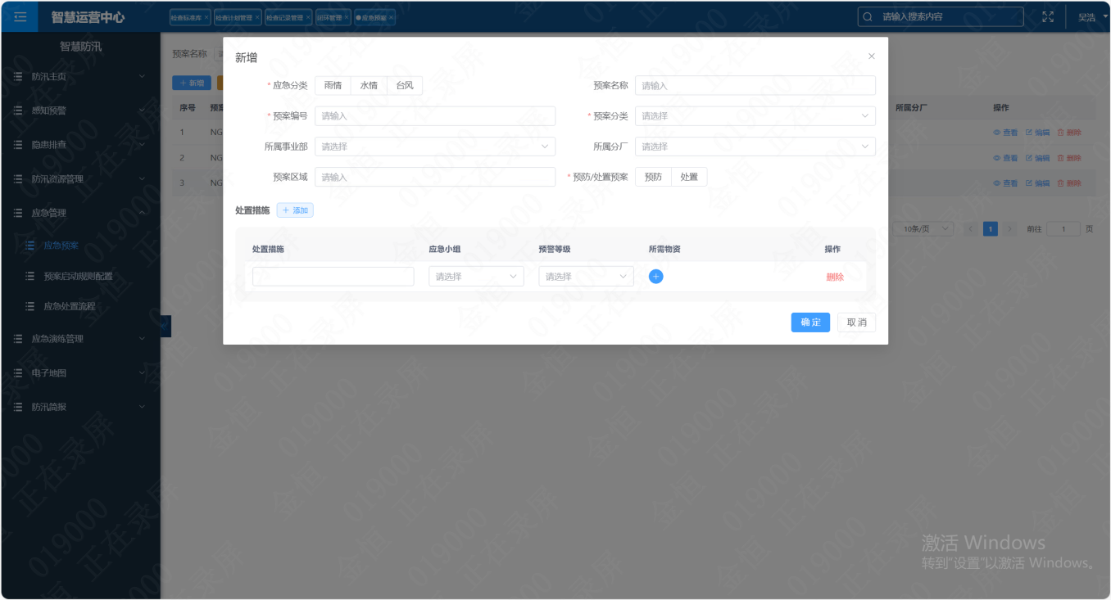
- 启动预案
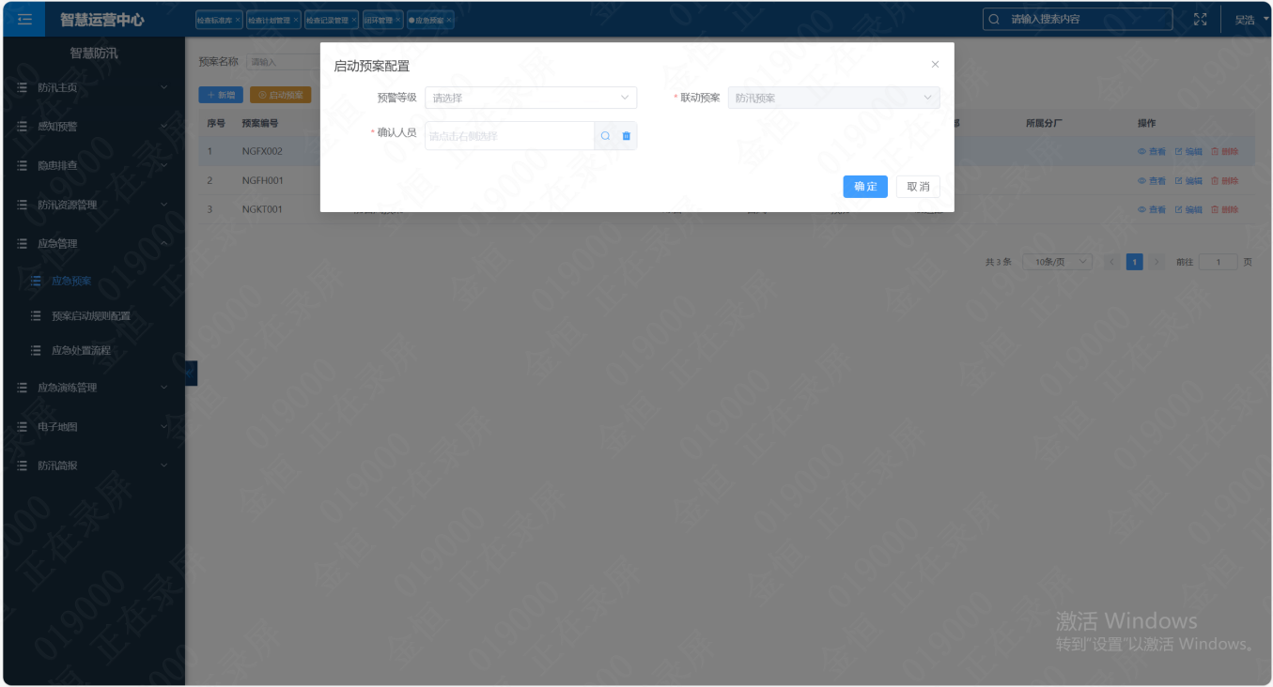
- 画面入口：应急管理->应急预案
- 建立统一的应急预案，对应急分类、预案分类、所属事业部、所属分厂、预案区域、预案类型等进行管理和维护，预案名称、预案编号自动生成，内嵌处置措施，形成数据库。用户可以自行对数据库进行维护，设定各专项检查标准，具备随时上传更新功能。
- 功能操作区：具备查询、新增、编辑、启动预案、删除、查看详情等功能，可以对下面列表区域的信息进行相应操作。
- 搜索区：可以对列表中检查区域、检查表名称进行搜索查询。
功能 | 说明
查询 | 查询应急预案信息
新增 | 新增应急预案信息
编辑 | 修改应急预案信息
删除 | 删除应急预案信息
启动预案 | 手动启动应急预案
详情 | 查看应急预案详情信息

数据库表
序号 | 数据库表名 | 数据库表描述 | 备注
1 | ITFP_EP_PLAN_CONFIG | 应急预案主表 | 表的详细定义见“数据库说明书”
2 | ITFP_EP_PLAN_CONFIG_DETAIL | 应急预案措施明细表 | 表的详细定义见“数据库说明书”

逻辑处理
1）新增/编辑
- 输入
输入参数 | 参数类型 | 取值范围 | 必输 | 备注
应急分类 | 选择框 | 应急分类字典 | 是
预案名称 | 自动生成 | 根据应急分类自动生成 | 是
预案编号 | 自动生成 | 根据应急分类自动生成 | 是
预案分类 | 下拉框 | 预案分类字典 | 是
所属事业部 | 下拉框 | 选择事业部 | 是
所属分厂 | 下拉框 | 选择事业部下的分厂 | 否
预案区域 | 输入框 | 字符串 | 是
预防/处置预案 | 选择框 | 预案类型字典 | 是
- 处理逻辑

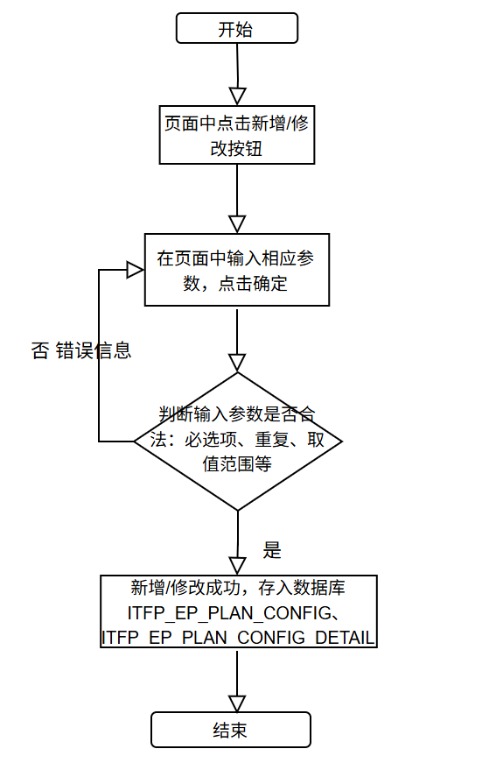
- 输出
序号 | 返回码 | 返回提示信息 | 说明
1 | code：2000 | 成功 | Data:返回值；新增成功/修改成功
2 | code：5000 | 失败原因 | Data:null;失败原因根据具体操作变化

2）删除
- 输入
无
- 处理逻辑

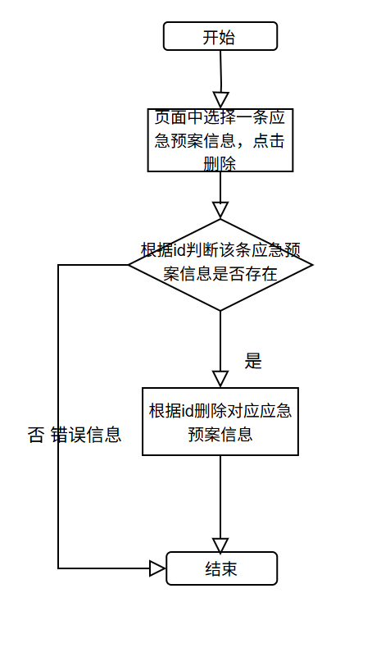
- 输出
序号 | 返回码 | 返回提示信息 | 说明
1 | code：2000 | 成功 | Data:返回值；删除成功
2 | code：5000 | 失败原因 | Data:null;失败原因根据具体操作变化

相关影响
1）“预案启动规则配置”：配置规则时从应急预案中获取数据。
2）“应急预案流程”：启动的关联预案信息从应急预案中获取数据。

预案启动规则配置

画面设计
- 查询
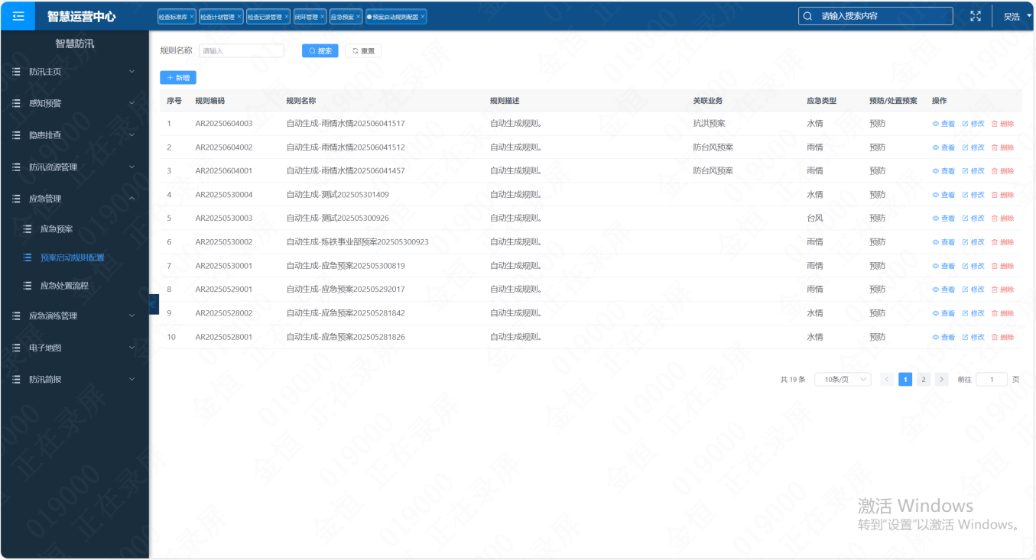
- 新增/编辑
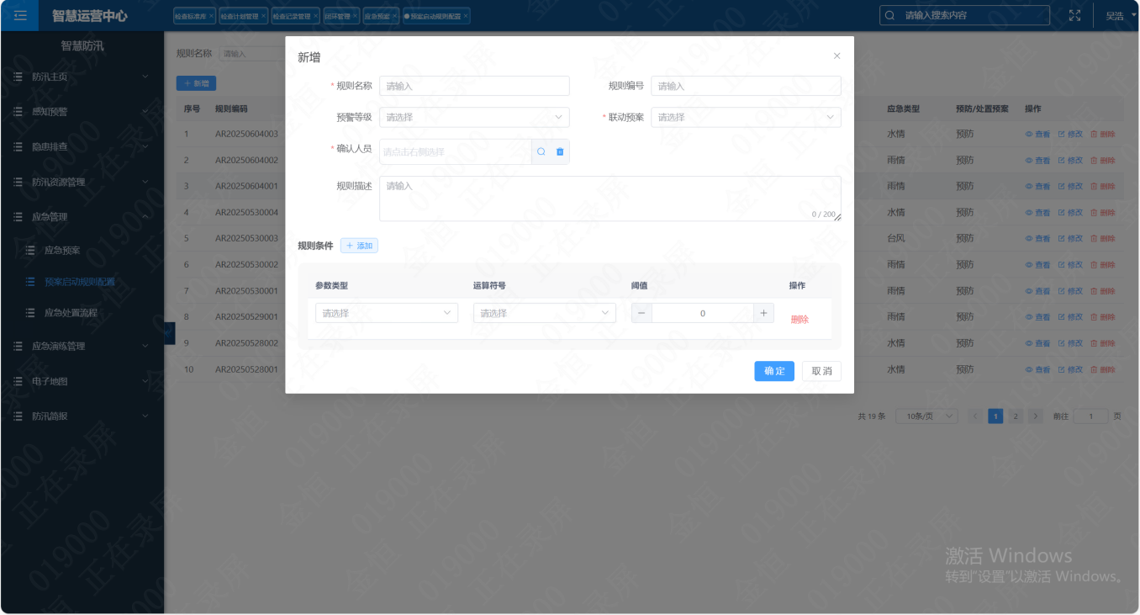
- 画面入口：应急管理->预案启动规则配置
- 管理人员进行预案启动规则配置，编辑规则名称、规则编号，设置预警等级、选择应急预案信息、设置确认人员信息，并填写规则描述，并进行具体的规则设置。
- 功能操作区：具备查询、新增、编辑、删除、查看详情功能，可以对下面列表区域的信息进行相应操作。
- 搜索区：可以对列表中规则名称进行搜索查询。
功能 | 说明
查询 | 查询预案启动规则配置信息
新增 | 新增预案启动规则配置信息
编辑 | 修改预案启动规则配置信息
删除 | 删除预案启动规则配置信息

数据库表
序号 | 数据库表名 | 数据库表描述 | 备注
1 | ITFP_EP_RULE_CONFIG | 应急预案规则配置主表 | 表的详细定义见“数据库说明书”
2 | ITFP_EP_RULE_CONFIG_DETAIL | 应急预案规则明细 | 表的详细定义见“数据库说明书”

逻辑处理
1）新增/编辑
- 输入
输入参数 | 参数类型 | 取值范围 | 必输 | 备注
规则名称 | 输入框 | 字符串 | 是
规则编号 | 输入框 | 字符串 | 否
预警等级 | 下拉框 | 字典 | 否
联动预案 | 下拉框 | 选择预案 | 是
确认人员 | 选择框 | 人员信息 | 是
规则描述 | 输入框 | 字符串 | 否
规则条件 | 输入框 | 字符串 | 否
- 处理逻辑

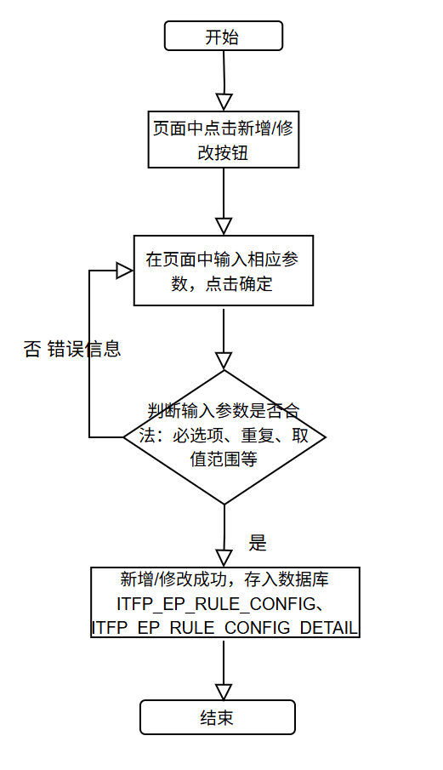
- 输出
序号 | 返回码 | 返回提示信息 | 说明
1 | code：2000 | 成功 | Data:返回值；新增成功/修改成功
2 | code：5000 | 失败原因 | Data:null;失败原因根据具体操作变化
2）删除
- 输入
无
- 处理逻辑

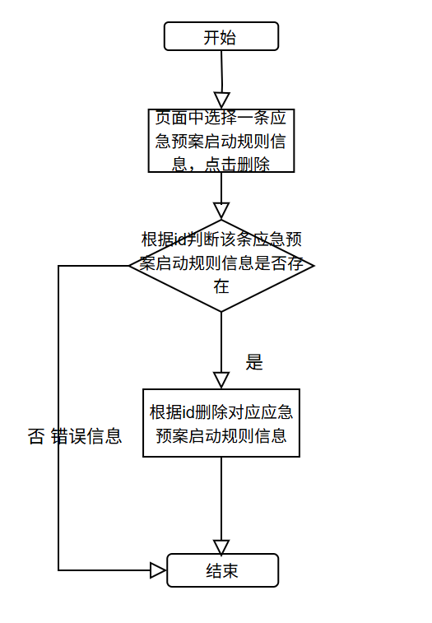
- 输出
序号 | 返回码 | 返回提示信息 | 说明
1 | code：2000 | 成功 | Data:返回值；删除成功
2 | code：5000 | 失败原因 | Data:null;失败原因根据具体操作变化

相关影响
- “应急处置流程”：根据配置规则关联应急处置流程。

应急处置流程

画面设计
- 启动预案
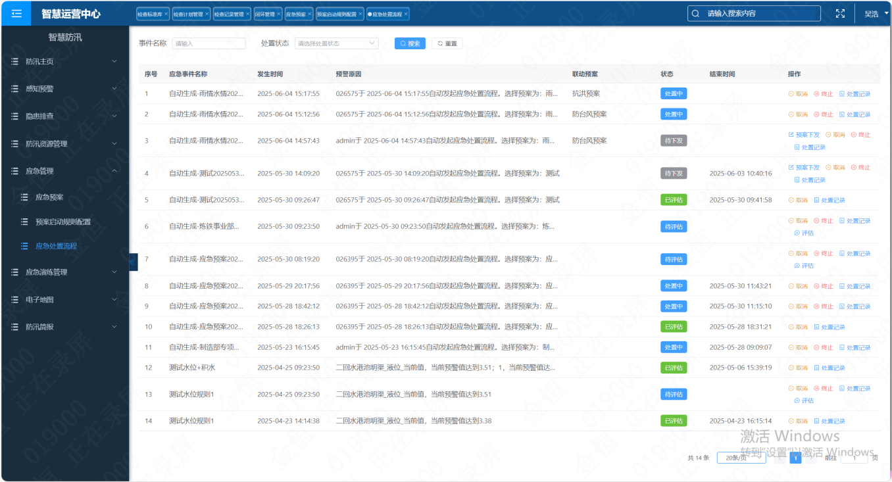
- 预案下发
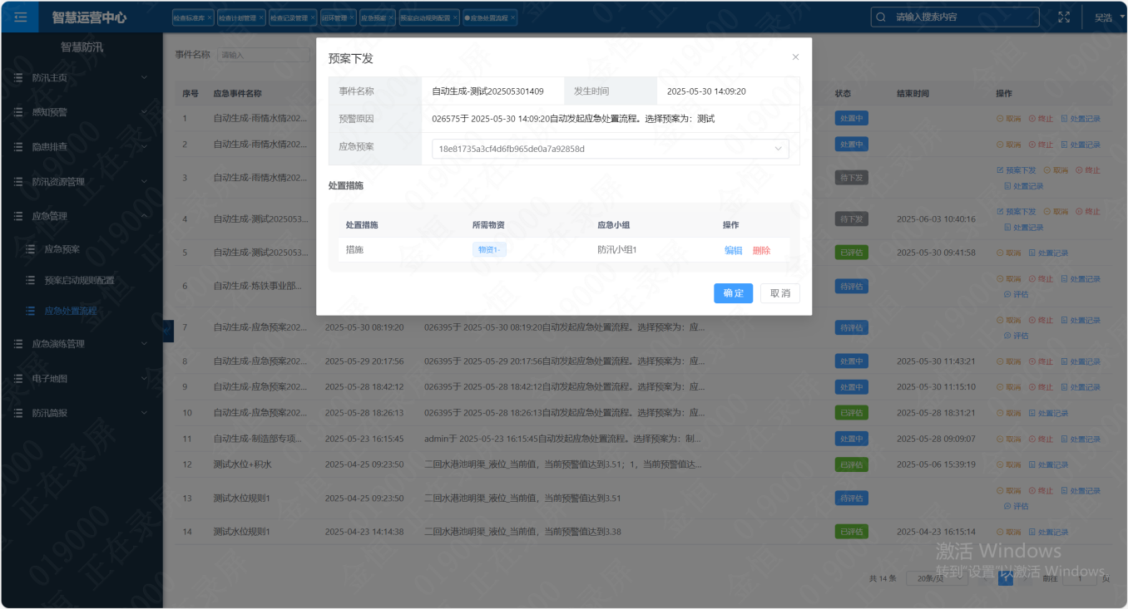

- 应急取消
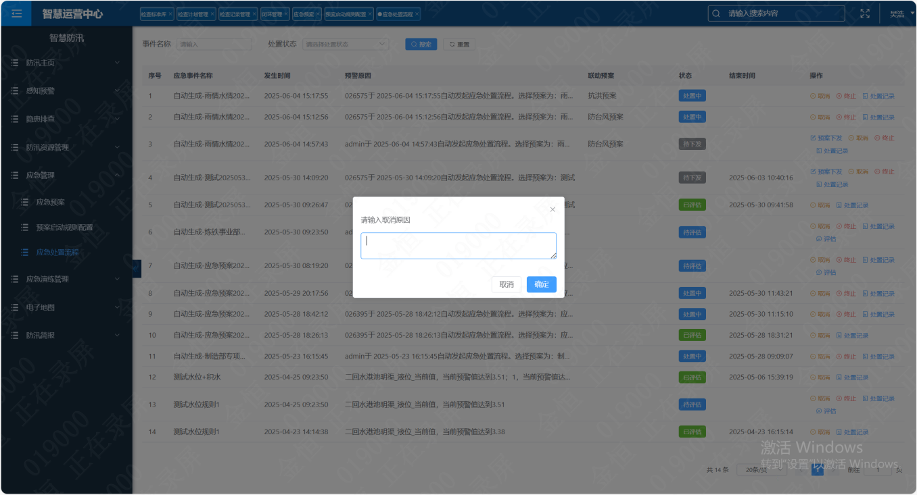
- 应急处置
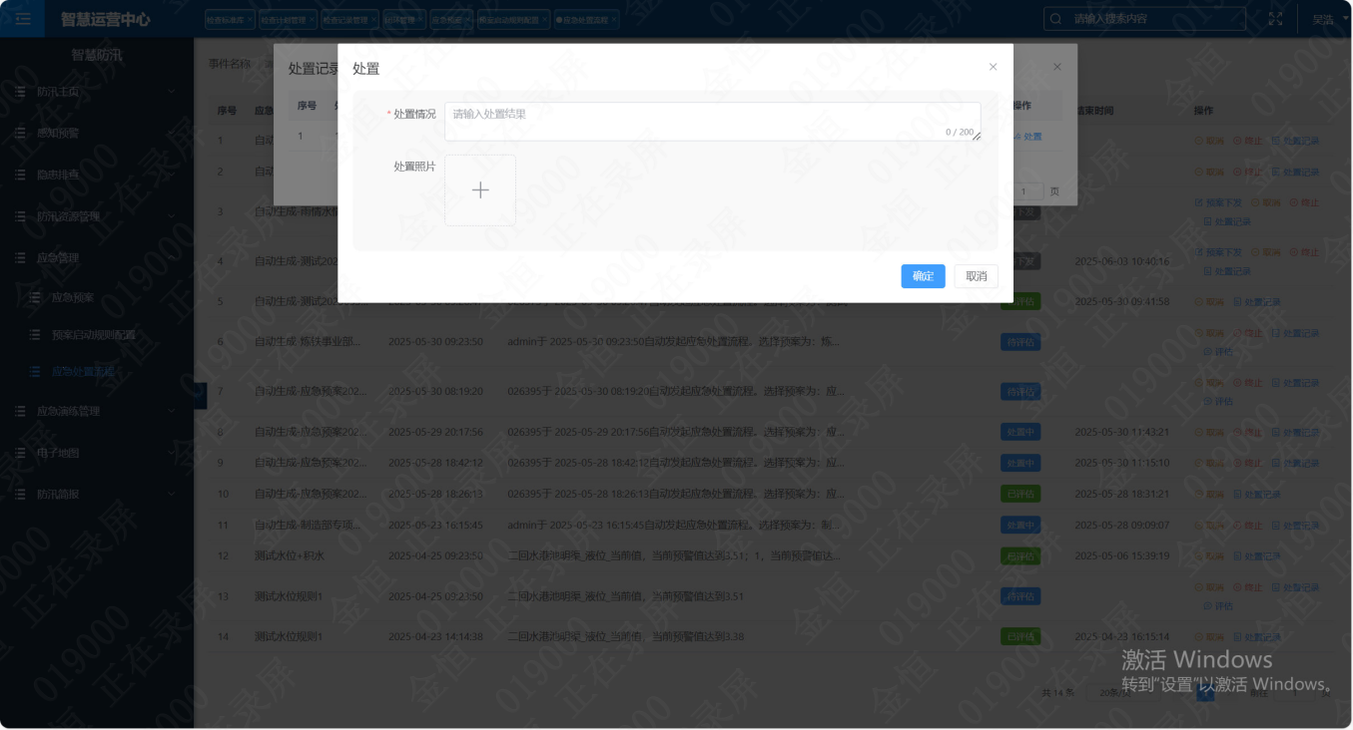
- 查询应急处置记录
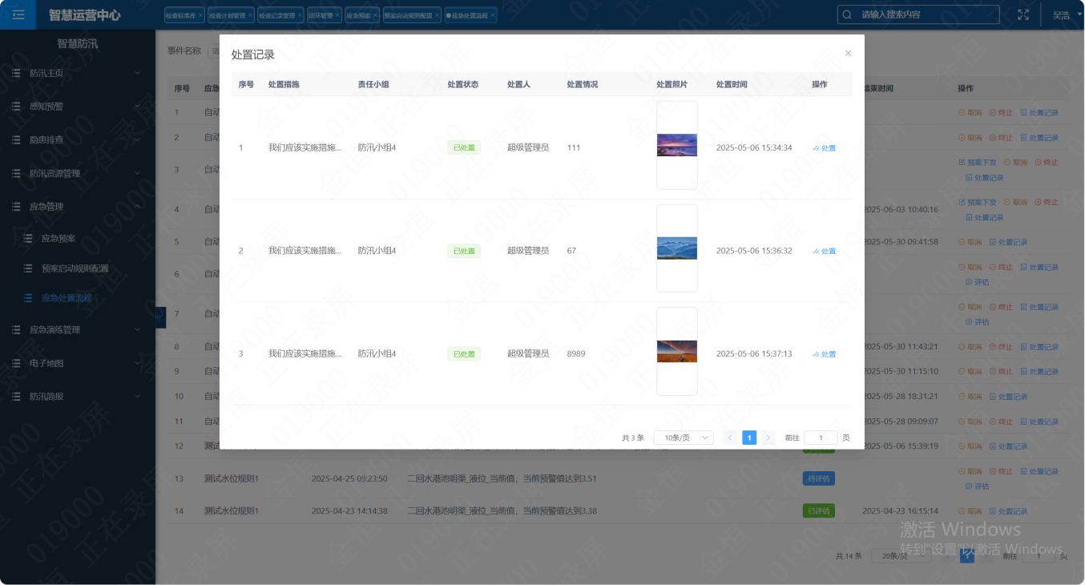
- 应急评估
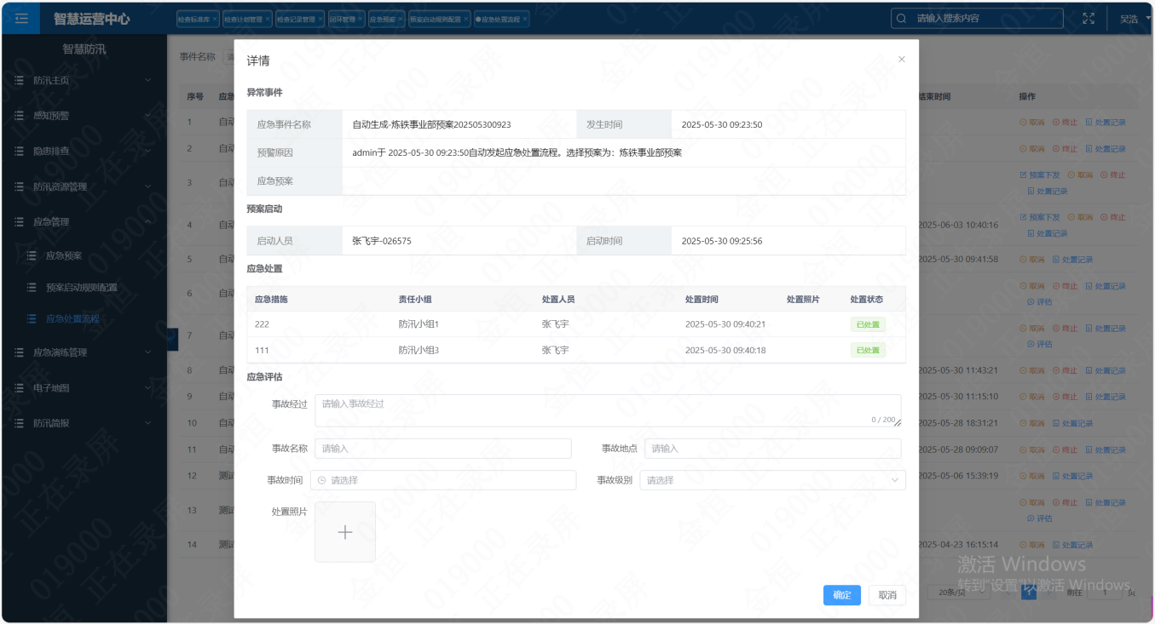
- 终止
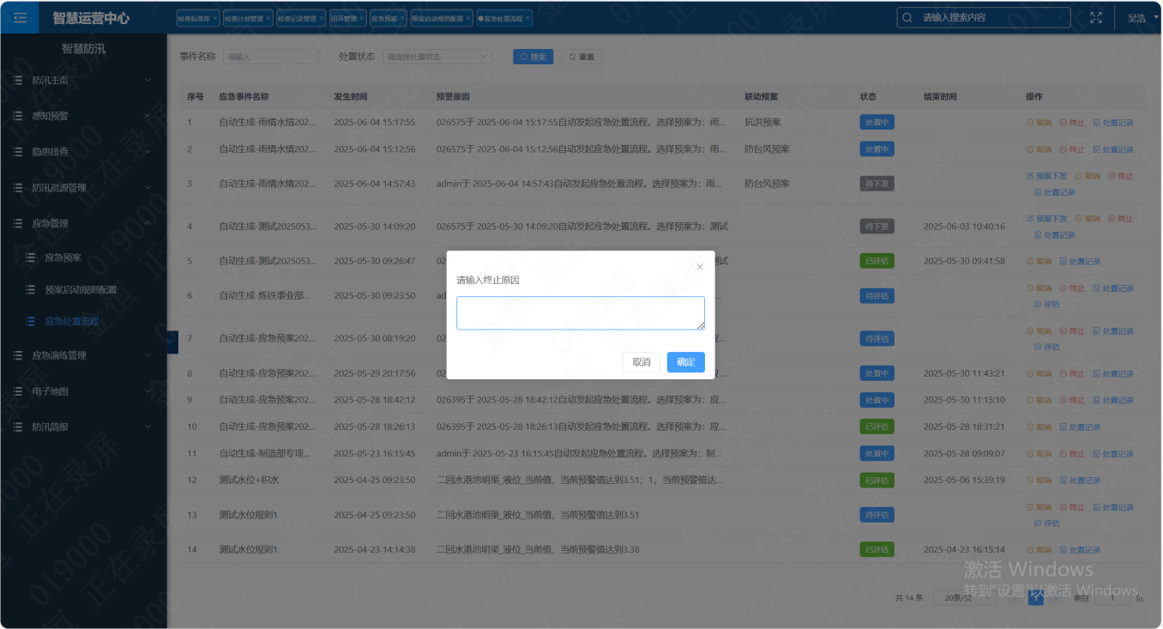
- 画面入口：应急管理->应急处置流程
- 当自动检测到应急预案触发或者手动触发应急预案时，就开始了整个应急流程。
- 处置状态包括待启动、待下发、处置中、待评估、已评估、已终止和已取消。
- 功能操作区：具备启动预案、预案下发、应急取消、应急处置记录、应急措施填报、应急评估详情、终止功能，可以对下面列表区域及大屏中进行相应操作。
- 查询：用户输入查询条件,并提交请求。系统检索数据库，返回符合条件的记录。将查询结果显示在界面上。
- 搜索区：可以对列表中事件名称、处置状态进行搜索查询。
功能 | 说明
查询 | 查询应急处置流程信息
详情 | 查看应急处置流程详情信息

数据库表
序号 | 数据库表名 | 数据库表描述 | 备注
1 | ITFP_EP_EMERGENCY_EVENT | 应急处置事件表 | 表的详细定义见“数据库说明书”
2 | ITFP_EP_EMERGENCY_EVENT_POINT | 应急处置事件报警点位表 | 表的详细定义见“数据库说明书”
3 | ITFP_EP_EMERGENCY_EVENT_DETAIL | 应急处置事件措施明细 | 表的详细定义见“数据库说明书”

逻辑处理
1）启动预案
- 输入
无
- 处理逻辑
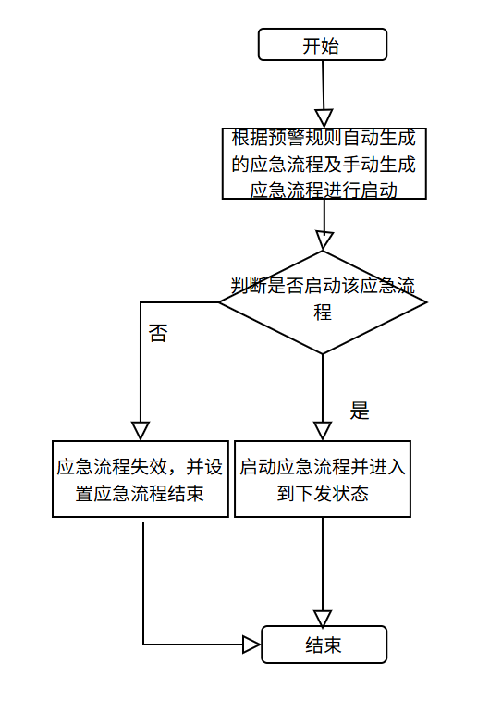
- 输出
序号 | 返回码 | 返回提示信息 | 说明
1 | code：2000 | 成功 | Data:返回值；启动成功
2 | code：5000 | 失败原因 | Data:null;失败原因根据具体操作变化

2）预案下发
- 输入
输入参数 | 参数类型 | 取值范围 | 必输 | 备注
应急预案 | 下拉框 | 应急预案选择 | 是
处置措施 | 输入框 | 字符串 | 是
- 处理逻辑
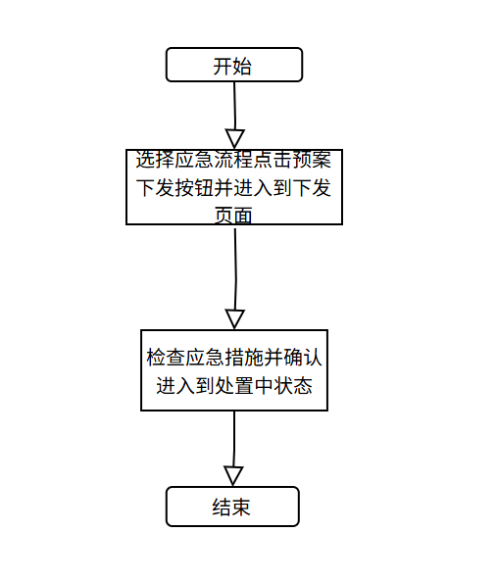
- 输出
序号 | 返回码 | 返回提示信息 | 说明
1 | code：2000 | 成功 | Data:返回值；下发成功
2 | code：5000 | 失败原因 | Data:null;失败原因根据具体操作变化

3）处置记录
- 输入
输入参数 | 参数类型 | 取值范围 | 必输 | 备注
处置措施 | 输入框 | 字符串 | 是

- 处理逻辑

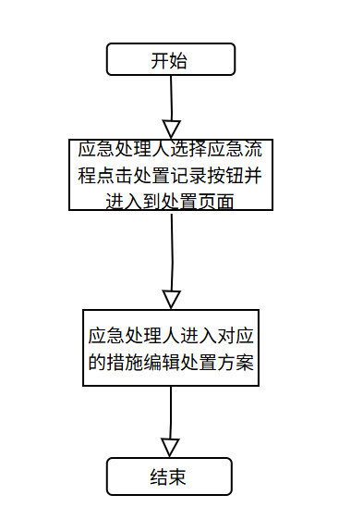
- 输出
序号 | 返回码 | 返回提示信息 | 说明
1 | code：2000 | 成功 | Data:返回值；处置成功
2 | code：5000 | 失败原因 | Data:null;失败原因根据具体操作变化

4）终止
- 输入
输入参数 | 参数类型 | 取值范围 | 必输 | 备注
终止原因 | 输入框 | 字符串 | 是
- 处理逻辑

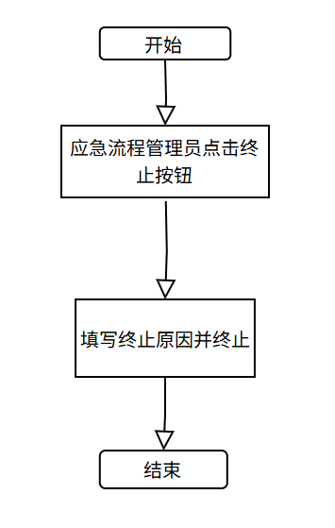
- 输出
序号 | 返回码 | 返回提示信息 | 说明
1 | code：2000 | 成功 | Data:返回值；终止成功
2 | code：5000 | 失败原因 | Data:null;失败原因根据具体操作变化

应急演练管理

功能描述
创建演练计划，选择演练部门、单位，填写计划名称，挑选演练的应急预案，选择演练时间，提交制造部进行审核。
审核通过后，根据演练日期临期推送演练任务至应急演练组织及参与人员。

演练计划管理
创建演练计划，选择演练部门、单位，填写计划名称，挑选演练的应急预案，选择演练时间，选择审核人员进行审核

画面设计
- 查询
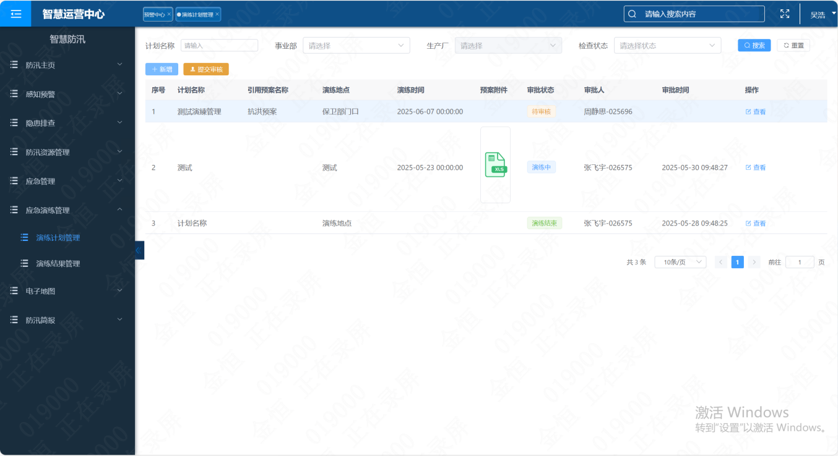
- 新增/编辑
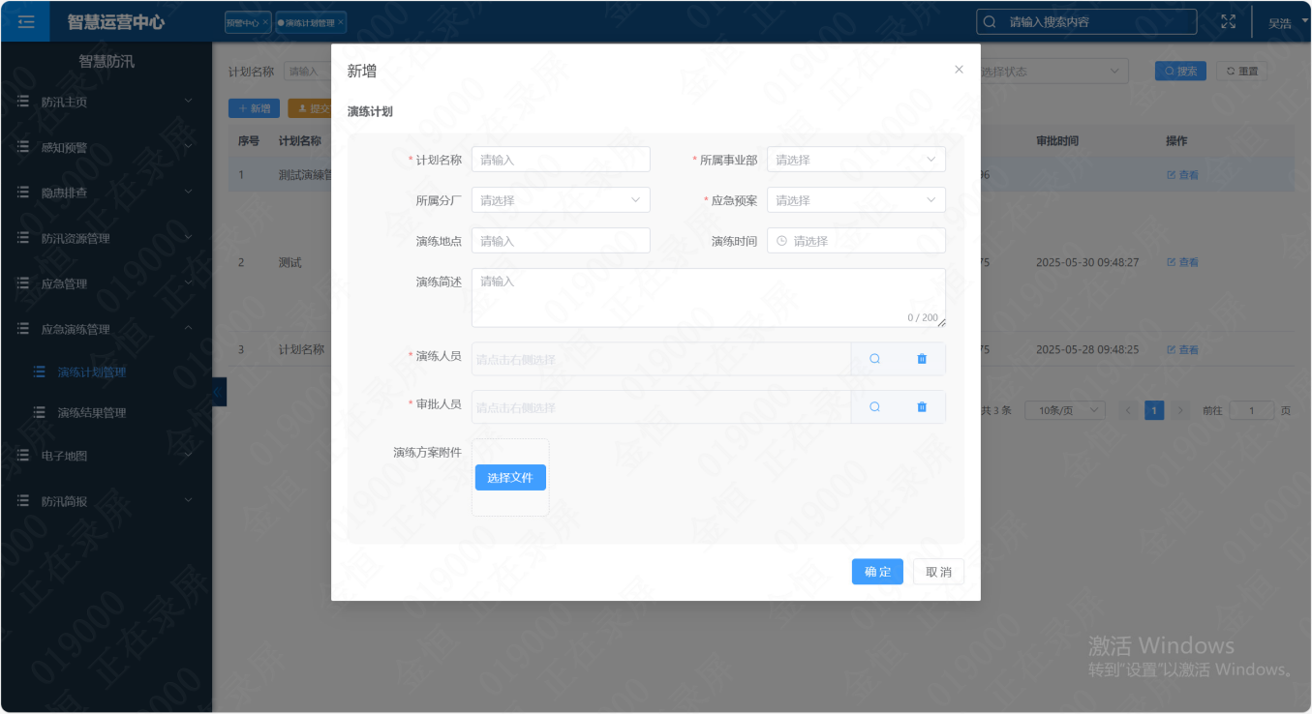
1、画面入口：应急演练管理->演练计划管理
2、界面展示计划名称、应急方案名称、演练地点、演练时间、预案附件、审核状态、审核人、审核时间。并可对演练计划进行新增、修改、删除、查看、提交审核、审核操作。
- 功能操作区：具备新增、修改、删除、查看提交审核和审核功能；

数据库表
序号 | 数据库表名 | 数据库表描述 | 备注
1 | ITFP_EMER_DRILL_PLAN | 应急演练计划
2 | ITFP_EMER_DRILL_CONFIG | 应急预案

逻辑处理
- 新增/修改
维护应急预案信息。
- 输入
输入参数 | 类型 | 取值范围 | 必输 | 备注
计划名称 | 输入框 | 字符串：最大长度100个字符 | 是
所属事业部 | 下拉框 | 部门 | 是
所属分厂 | 下拉框 | 部门 | 否
应急预案 | 下拉框 | 应急预案 | 否
演练地点 | 输入框 | 字符串：最大长度200个字符 | 否
演练时间 | 日期 | yyyy-MM-dd HH:mm:dd | 否
演练简述 | 输入框 | 字符串：最大长度200个字符 | 否
演练人员 | 人员复选 |  | 是
审批人员 | 人员复选 |  | 是
演练方案附件 | 文件 |  | 否
- 处理逻辑
提交之后，状态变为待提交。
- 输出
序号 | 返回码 | 返回提示信息 | 说明
1 | code：2000 | 成功 | Data:返回值
2 | code：5000 | 失败原因 | Data:null;失败原因根据具体操作变化

- 删除
- 输入
输入参数 | 类型 | 取值范围 | 必输 | 备注
ID | 字符串 | 页面选中行 | 是
- 处理逻辑
只有待提交状态的演练计划才允许删除。
- 输出
序号 | 返回码 | 返回提示信息 | 说明
1 | code：2000 | 成功 | Data:返回值
2 | code：5000 | 失败原因 | Data:null;失败原因根据具体操作变化
- 提交审核
- 输入
输入参数 | 类型 | 取值范围 | 必输 | 备注
ID | 字符串 | 页面选中行 | 是
- 处理逻辑
提交审核之后，数据状态变更为待审核。
- 输出
序号 | 返回码 | 返回提示信息 | 说明
1 | code：2000 | 成功 | Data:返回值
2 | code：5000 | 失败原因 | Data:null;失败原因根据具体操作变化
- 审核
选中待审核的数据，提交审核意见。
- 输入
输入参数 | 类型 | 取值范围 | 必输 | 备注
ID | 字符串 | 页面选中行 | 是
审核意见 | 单选 |  | 是
备注 | 输入框 | 字符串：最大长度200个字符
- 处理逻辑
1、驳回，状态变成为驳回状态；
2、审核通过，状态变更为待演练；
- 输出
序号 | 返回码 | 返回提示信息 | 说明
1 | code：2000 | 成功 | Data:返回值
2 | code：5000 | 失败原因 | Data:null;失败原因根据具体操作变化

演练结果管理

画面设计
- 查询
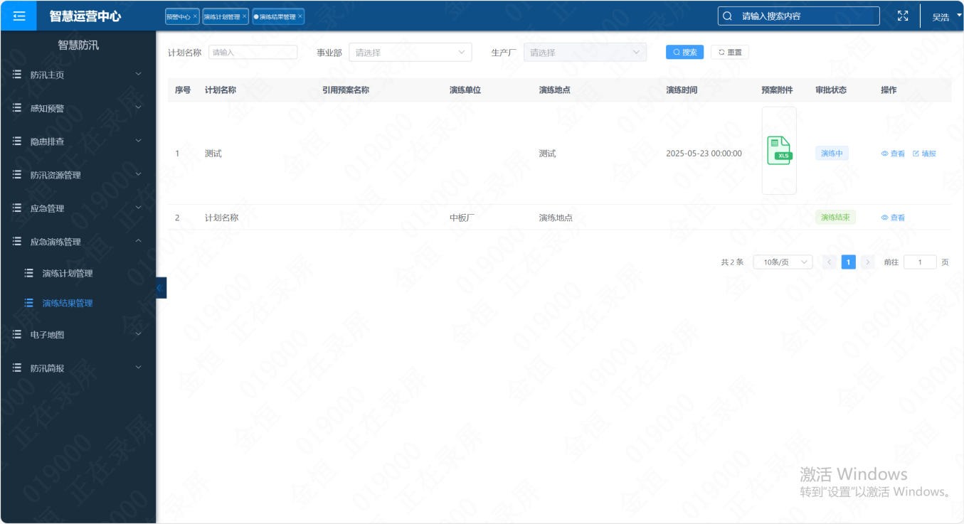
- 结果填报
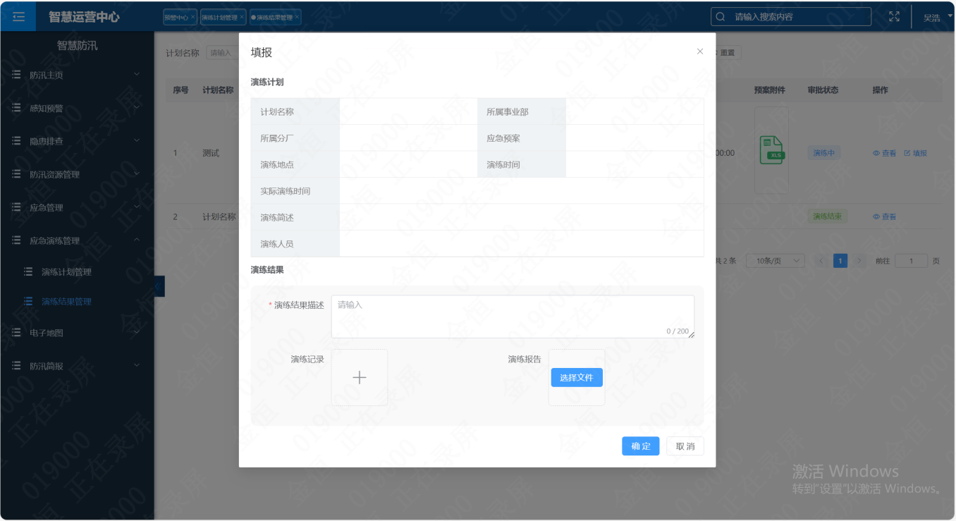
1、画面入口：应急演练管理->演练结果管理
2、计划名称、应急方案名称、演练地点、演练时间、预案附件、审核状态、审核人、审核时间。并可对演练计划进行查看、填报操作。
- 功能操作区：具备查看、填报功能；
- 搜索区：可以对当前列表中的事业部、生产厂进行精确查询，支持计划名称的模糊查询。

数据库表
序号 | 数据库表名 | 数据库表描述 | 备注
1 | ITFP_EMER_DRILL_PLAN | 应急演练计划
2 | ITFP_EMER_DRILL_CONFIG | 应急预案

逻辑处理
- 查看
查看应急演练详情。
- 输入
输入参数 | 类型 | 取值范围 | 必输 | 备注
ID | 字符串 | 页面选中行 | 是
- 处理逻辑
- 输出
序号 | 返回码 | 返回提示信息 | 说明
1 | code：2000 | 成功 | Data:返回值
2 | code：5000 | 失败原因 | Data:null;失败原因根据具体操作变化
- 填报
填报演练结果
- 输入
输入参数 | 类型 | 取值范围 | 必输 | 备注
ID | 字符串 | 页面选中行 | 是
演练结果描述 | 输入框 | 字符串：最大长度200个字符 | 是
演练记录 | 附件
演练结果 | 附件
- 处理逻辑
演练结果填报完成之后，状态变更为演练结束。
- 输出
序号 | 返回码 | 返回提示信息 | 说明
1 | code：2000 | 成功 | Data:返回值
2 | code：5000 | 失败原因 | Data:null;失败原因根据具体操作变化

防汛资源管理模块

功能描述
对防汛资源进行统一的线上管理维护，包括对历史的防汛应急事故事件进行登记形成台账。对物资、存放点和防汛小组进行录入管理，提供后续编写应急预案时使用。

内部交互流程
本模块功能包括：防汛知识库、防汛物资、防汛物资存放点和防汛应急小组。其中防汛存放点中的物资列表从防汛物资所维护的信息进行选择。

防汛知识库

画面设计
- 查询
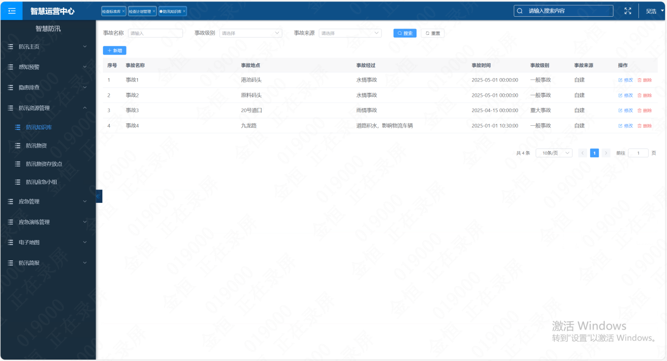
- 新增/编辑
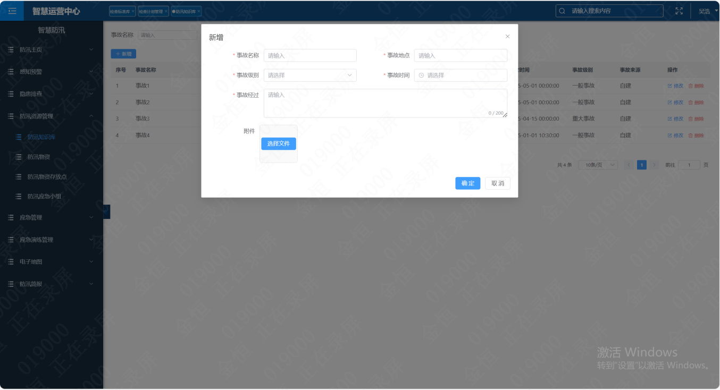
- 画面入口：防汛资源管理->防汛知识库
- 管理防汛知识库，对于历史的防汛应急事故事件进行登记，主要包括事故名称、事故地点、事故时间、事故经过等。
- 功能操作区：具备查询、新增、编辑、删除等功能，可以对下面列表区域的信息进行相应操作。
- 搜索区：可以对列表中事故名称、事故级别、事故来源进行搜索查询。
功能 | 说明
查询 | 查询防汛知识库信息
新增 | 新增防汛知识库信息
编辑 | 修改防汛知识库信息
删除 | 删除防汛知识库信息

数据库表
序号 | 数据库表名 | 数据库表描述 | 备注
1 | ITFP_RM_KNOWLEDGE_BASE | 防汛知识库表 | 表的详细定义见“数据库说明书”

逻辑处理
1）新增/编辑
- 输入
输入参数 | 参数类型 | 取值范围 | 必输 | 备注
事故名称 | 输入框 | 字符串 | 是
事故地点 | 输入框 | 字符串 | 是
事故级别 | 下拉框 | - 一般事故  - 重大事故 | 是
事故时间 | 挑选框 | 字符串 | 是
事故经过 | 输入框 | 字符串 | 是
附件 | 上传文件 | 附件 | 否
- 处理逻辑
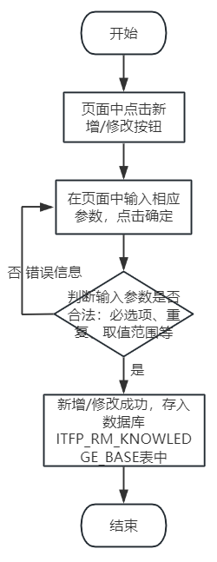
- 输出
序号 | 返回码 | 返回提示信息 | 说明
1 | code：2000 | 成功 | Data:返回值；新增成功/修改成功
2 | code：5000 | 失败原因 | Data:null;失败原因根据具体操作变化
2）删除
- 输入
无
- 处理逻辑
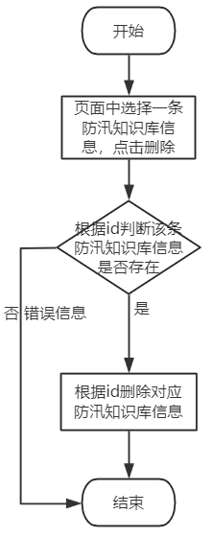
- 输出
序号 | 返回码 | 返回提示信息 | 说明
1 | code：2000 | 成功 | Data:返回值；删除成功
2 | code：5000 | 失败原因 | Data:null;失败原因根据具体操作变化

防汛物资

画面设计
- 查询
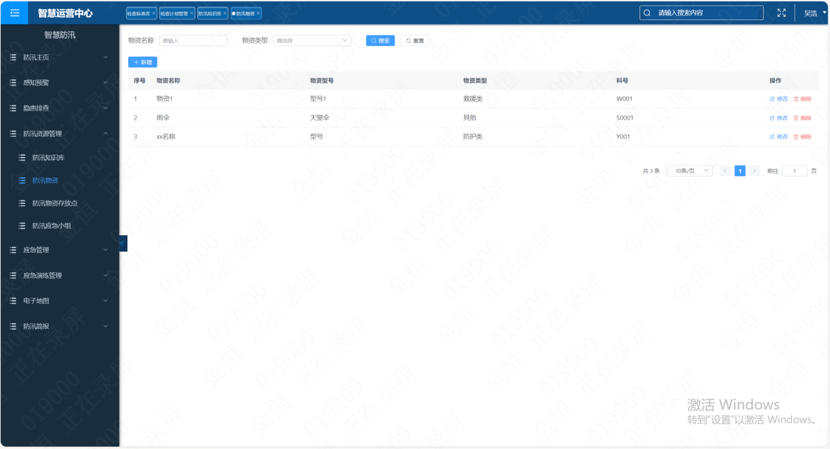
- 新增/编辑
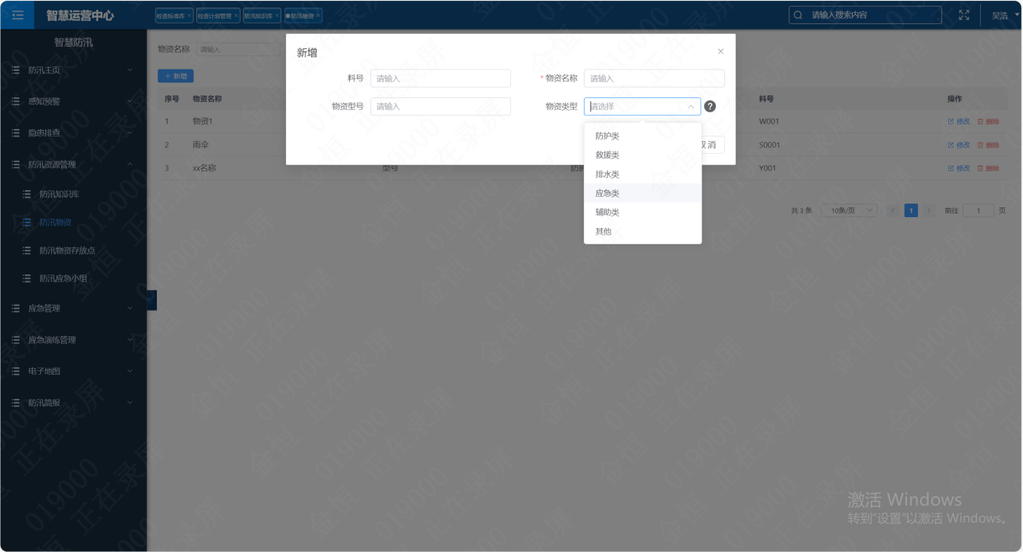
- 画面入口：防汛资源管理->防汛物资
- 记录防汛物资的料号、物资名称、物资型号、物资类型等信息。
- 功能操作区：具备查询、新增、编辑、删除等功能，可以对下面列表区域的信息进行相应操作。
- 搜索区：可以对列表中物资名称、物资类型进行搜索查询。
功能 | 说明
查询 | 查询防汛物资信息
新增 | 新增防汛物资信息
编辑 | 修改防汛物资信息
删除 | 删除防汛物资信息

数据库表
序号 | 数据库表名 | 数据库表描述 | 备注
1 | ITFP_RM_GOODS | 防汛物资表 | 表的详细定义见“数据库说明书”

逻辑处理
1）新增/编辑
- 输入
输入参数 | 参数类型 | 取值范围 | 必输 | 备注
料号 | 输入框 | 字符串 | 是
物资名称 | 输入框 | 字符串 | 是
物资型号 | 输入框 | 字符串 | 否
物资类型 | 下拉框 | 1-防护类  2-救援类  3-排水类  4-应急类  5-辅助类  99-其他 | 否
- 处理逻辑
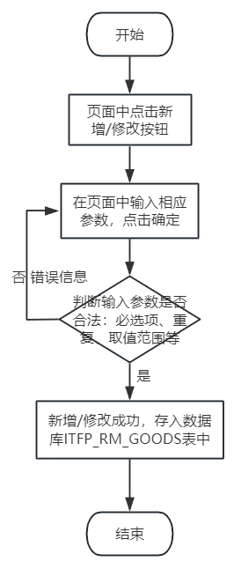
- 输出
序号 | 返回码 | 返回提示信息 | 说明
1 | code：2000 | 成功 | Data:返回值；新增成功/修改成功
2 | code：5000 | 失败原因 | Data:null;失败原因根据具体操作变化
2）删除
- 输入
无
- 处理逻辑
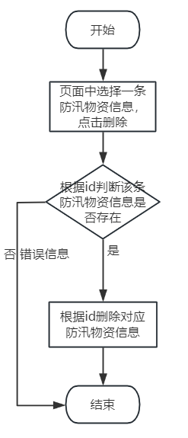
- 输出
序号 | 返回码 | 返回提示信息 | 说明
1 | code：2000 | 成功 | Data:返回值；删除成功
2 | code：5000 | 失败原因 | Data:null;失败原因根据具体操作变化

相关影响
- “防汛物资存放点”：物资列表管理时从防汛物资中获取数据。
- “应急管理-应急预案“：编制预案时的应急措施所需物资从防汛物资中获取数据。

防汛物资存放点

画面设计
- 查询
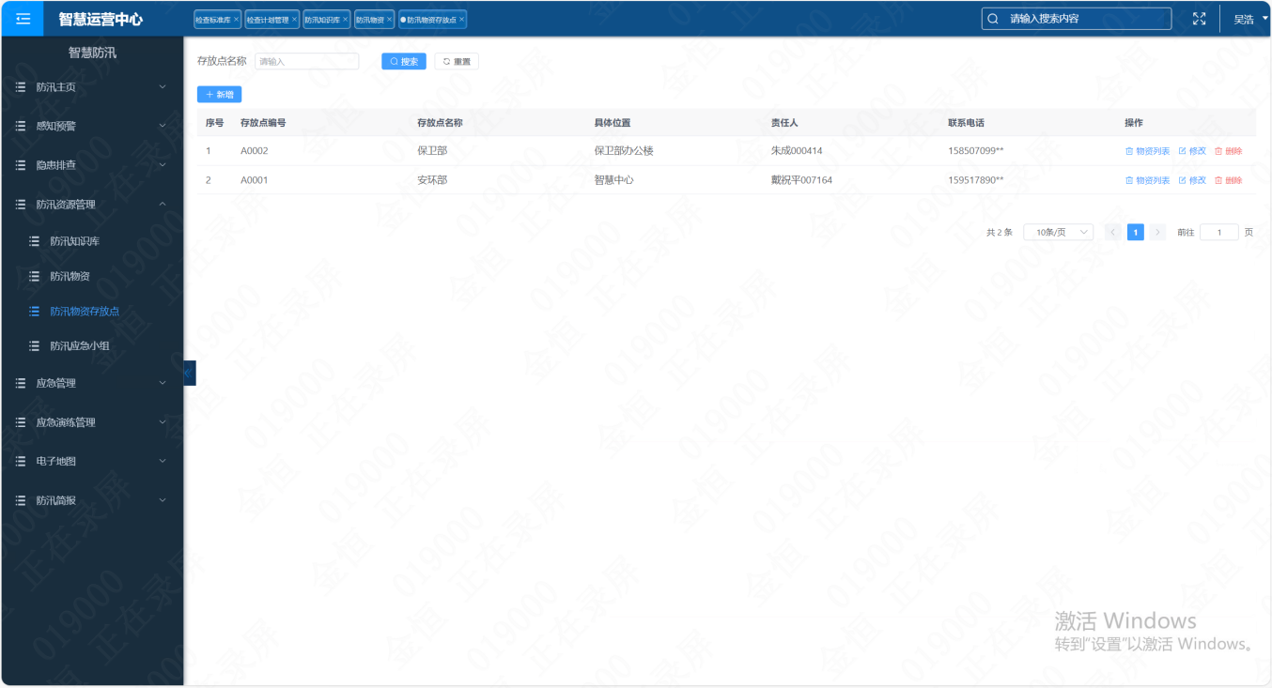
- 新增/编辑
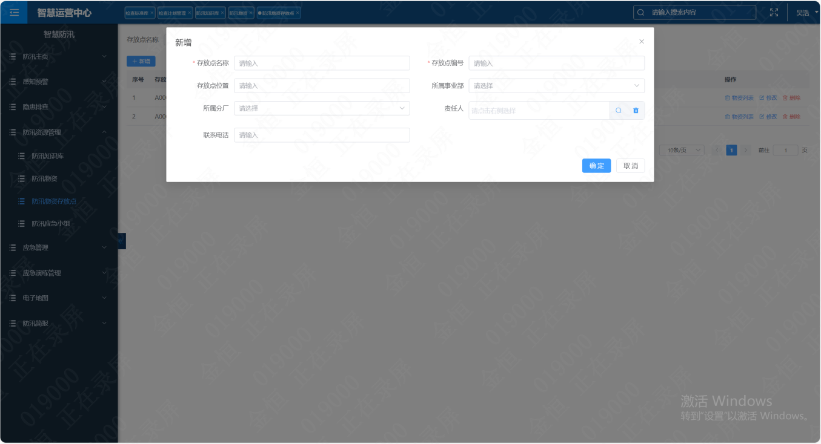
- 物资列表
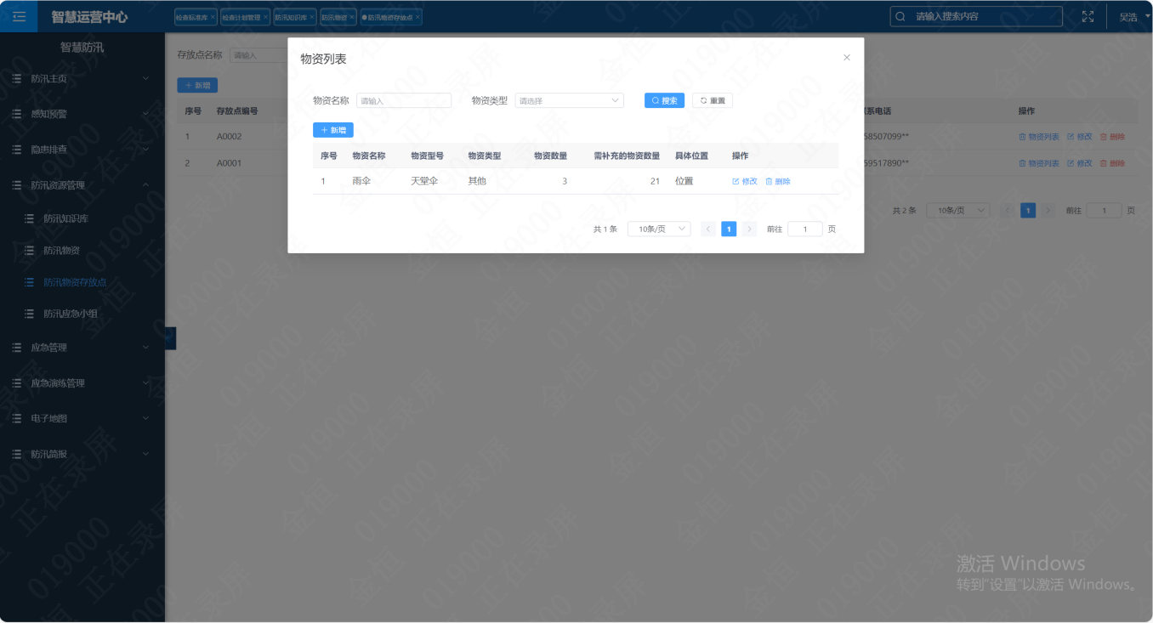
- 画面入口：防汛资源管理->防汛物资存放点
- 管理防汛物资存放点，包括存放点名称、详细位置、责任人等，对存放点下的物资进行集中的管理。
- 功能操作区：具备查询、新增、编辑、删除、物资列表等功能，可以对下面列表区域的信息进行相应操作。
- 搜索区：可以对列表中存放点名称进行搜索查询。
功能 | 说明
查询 | 查询防汛物资存放点信息
新增 | 新增防汛物资存放点信息
编辑 | 修改防汛物资存放点信息
删除 | 删除防汛物资存放点信息
物资列表 | 管理存放点下的物资信息

数据库表
序号 | 数据库表名 | 数据库表描述 | 备注
1 | ITFP_RM_GOODS_SITE | 防汛物资存放点表 | 表的详细定义见“数据库说明书”

逻辑处理
1）新增/编辑
- 输入
输入参数 | 参数类型 | 取值范围 | 必输 | 备注
存放点名称 | 输入框 | 字符串 | 是
存放点编号 | 输入框 | 字符串 | 是
存放点位置 | 输入框 | 字符串 | 否
存放点数量 | 输入框 | 整数型 | 否
所属事业部 | 下拉框 | 字符串 | 否
所属分厂 | 下拉框 | 字符串 | 否
责任人 | 挑选框 | 字符串 | 否
联系电话 | 输入框 | 字符串 | 否
- 处理逻辑
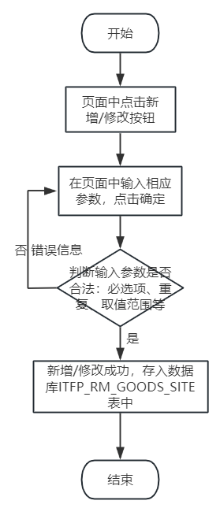
- 输出
序号 | 返回码 | 返回提示信息 | 说明
1 | code：2000 | 成功 | Data:返回值；新增成功/修改成功
2 | code：5000 | 失败原因 | Data:null;失败原因根据具体操作变化
2）删除
- 输入
无
- 处理逻辑
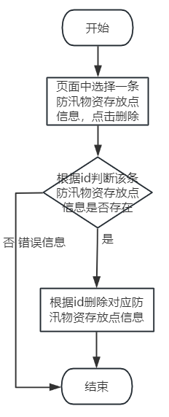
- 输出
序号 | 返回码 | 返回提示信息 | 说明
1 | code：2000 | 成功 | Data:返回值；删除成功
2 | code：5000 | 失败原因 | Data:null;失败原因根据具体操作变化

防汛应急小组

画面设计
- 查询
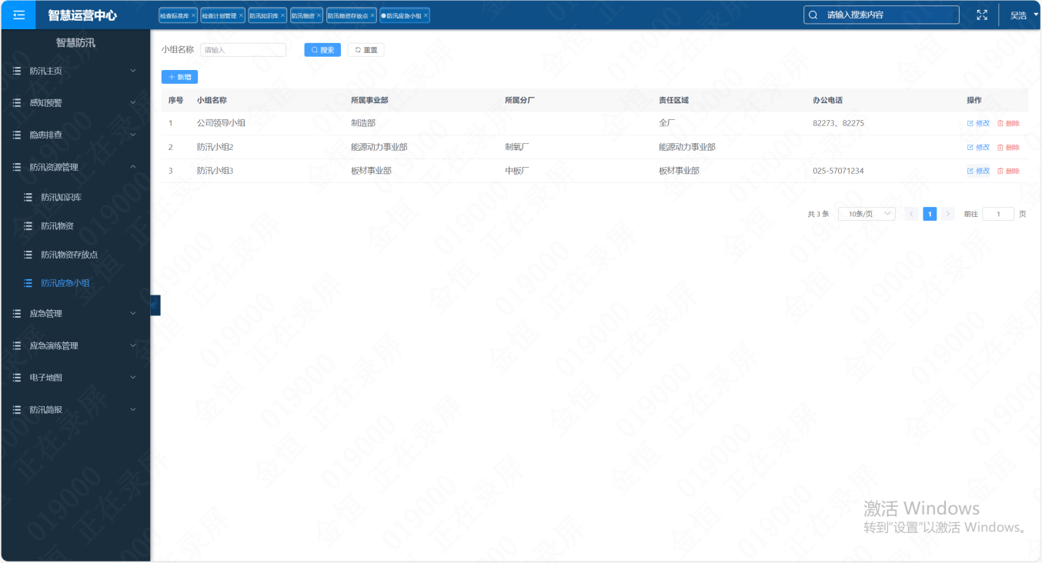
- 新增/编辑
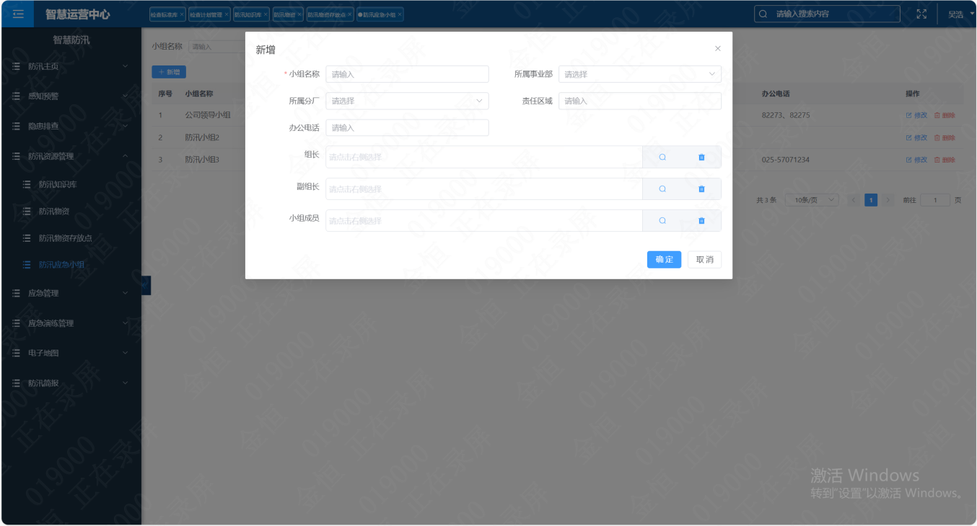
- 画面入口：防汛资源管理->防汛应急小组
- 应急小组管理，如生产组织组、安全管理组、交通保障组等，用户可录入应急小组台账，包括小组名称、组长、组员信息、人员联系方式。可供应急预案处置措施中选择应急小组使用。
- 功能操作区：具备查询、新增、编辑、删除等功能，可以对下面列表区域的信息进行相应操作。
- 搜索区：可以对列表中存放点名称进行搜索查询。
功能 | 说明
查询 | 查询防汛应急小组信息
新增 | 新增防汛应急小组信息
编辑 | 修改防汛应急小组信息
删除 | 删除防汛应急小组信息

数据库表
序号 | 数据库表名 | 数据库表描述 | 备注
1 | ITFP_RM_EMERGENCY_TEAM | 防汛应急小组表 | 表的详细定义见“数据库说明书”

逻辑处理
1）新增/编辑
- 输入
输入参数 | 参数类型 | 取值范围 | 必输 | 备注
小组名称 | 输入框 | 字符串 | 是
所属事业部 | 下拉框 | 字符串 | 否
所属分厂 | 下拉框 | 字符串 | 否
办公电话 | 输入框 | 字符串 | 否
组长 | 挑选框 | 列表，包括姓名和工号 | 否
副组长 | 挑选框 | 列表，包括姓名和工号 | 否
小组成员 | 挑选框 | 列表，包括姓名和工号 | 否
- 处理逻辑
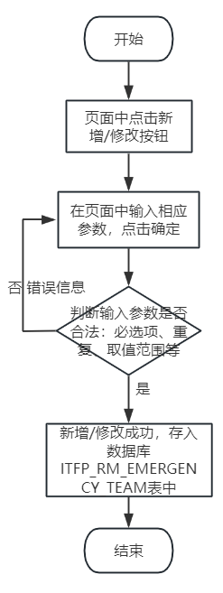
- 输出
序号 | 返回码 | 返回提示信息 | 说明
1 | code：2000 | 成功 | Data:返回值；新增成功/修改成功
2 | code：5000 | 失败原因 | Data:null;失败原因根据具体操作变化
2）删除
- 输入
无
- 处理逻辑
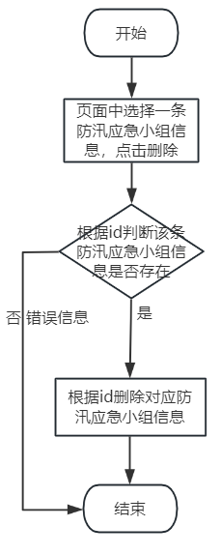
- 输出
序号 | 返回码 | 返回提示信息 | 说明
1 | code：2000 | 成功 | Data:返回值；删除成功
2 | code：5000 | 失败原因 | Data:null;失败原因根据具体操作变化

相关影响
- “应急管理-应急预案“：编制预案时的应急措施的防汛小组从防汛应急小组中获取数据。

电子地图模块

功能描述
通过对电子地图的图层要素配置、图层管理配置，动态的配置点图点位信息。

图层要素管理

画面设计
（1）查询
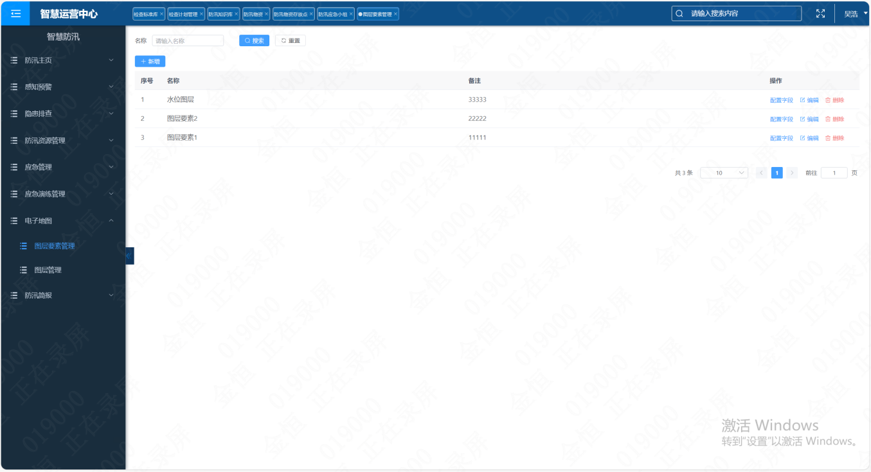
（2）新增/编辑
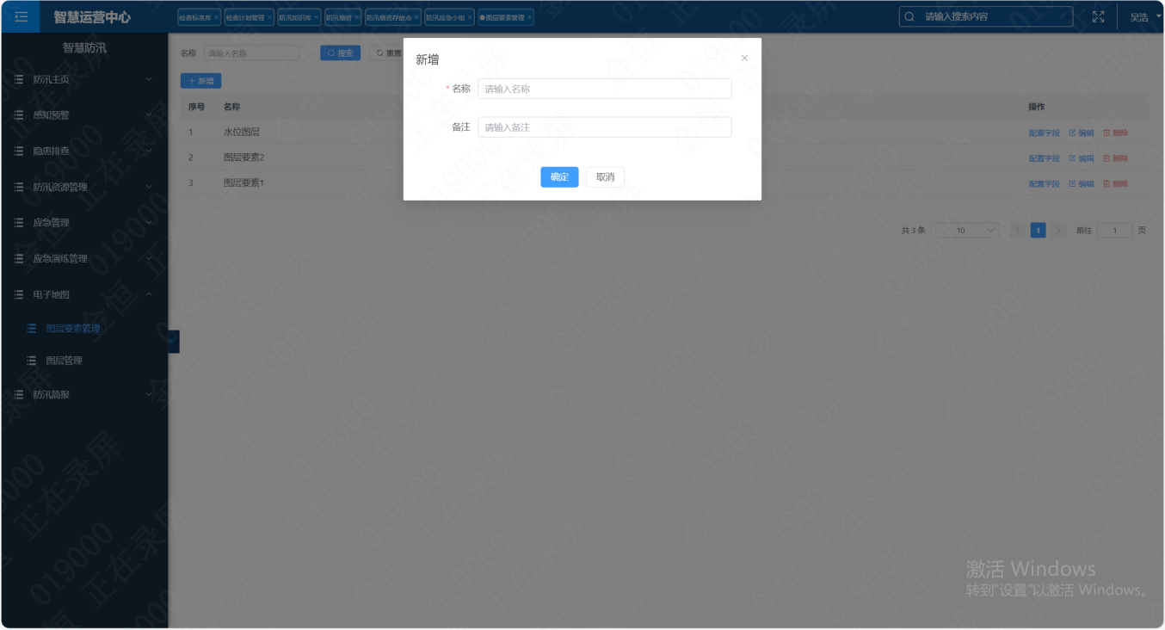
（3）配置字段

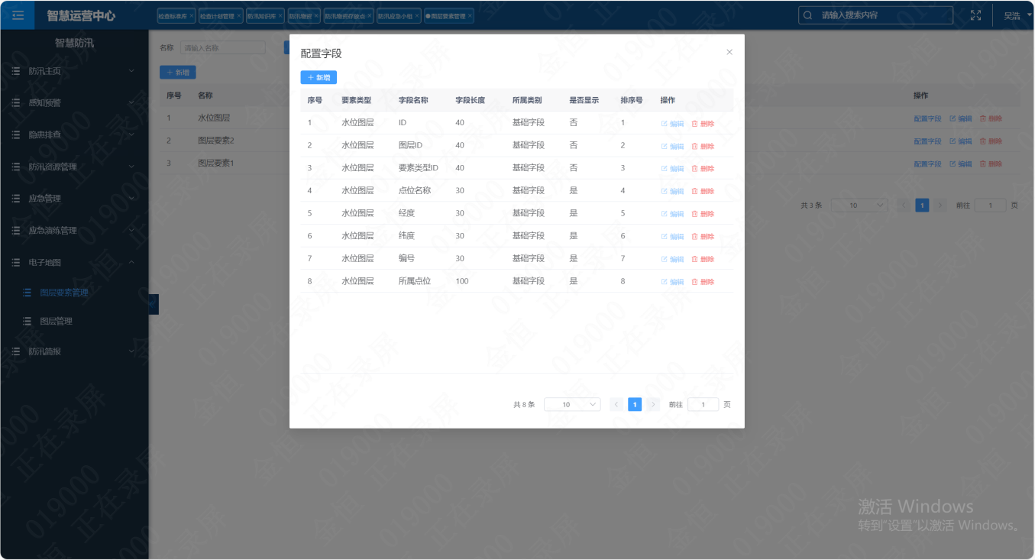
- 画面入口：电子地图->图层要素管理
- 管理图层要素，主要包括名称、备注、配置字段。
- 功能操作区：具备查询、新增、编辑、删除、配置字段功能，可以对下面列表区域的信息进行相应操作。
- 搜索区：可以对列表中名称进行搜索查询。
功能 | 说明
查询 | 查询图层要素信息
新增 | 新增图层要素信息
编辑 | 修改图层要素信息
删除 | 删除图层要素信息
配置字段 | 配置图层的字段

数据库表
序号 | 数据库表名 | 数据库表描述 | 备注
1 | ITFP_MAP_LAYER_ATTR_COLUMN | 图层要素属性配置表 | 表的详细定义见“数据库说明书”
2 | ITFP_MAP_LAYER_ATTR_TYPE | 图层要素分类 | 表的详细定义见“数据库说明书”

逻辑处理
1）新增/编辑
- 输入
输入参数 | 参数类型 | 取值范围 | 必输 | 备注
名称 | 输入框 | 字符串 | 是
备注 | 输入框 | 字符串 | 否
- 处理逻辑

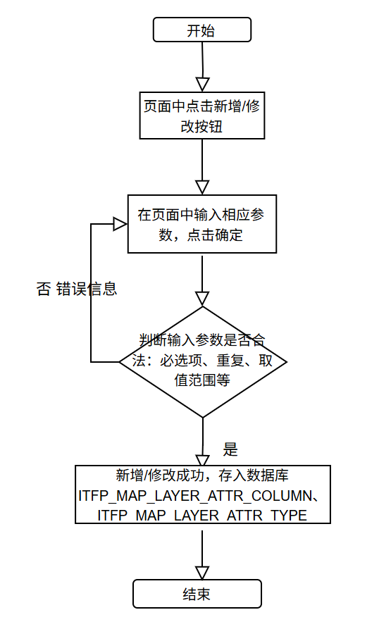
- 输出
序号 | 返回码 | 返回提示信息 | 说明
1 | code：2000 | 成功 | Data:返回值；新增成功/修改成功
2 | code：5000 | 失败原因 | Data:null;失败原因根据具体操作变化
2）删除
- 输入
无
- 处理逻辑
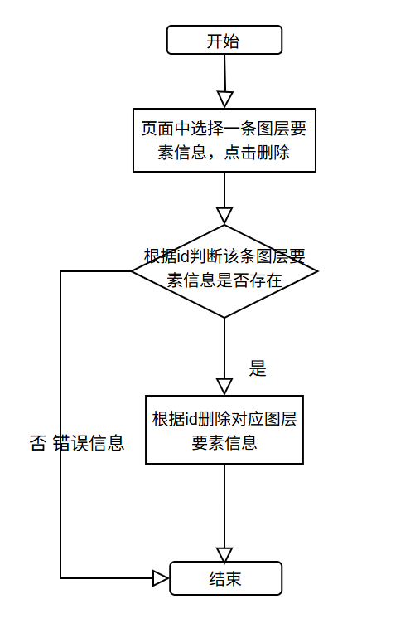
- 输出
序号 | 返回码 | 返回提示信息 | 说明
1 | code：2000 | 成功 | Data:返回值；删除成功
2 | code：5000 | 失败原因 | Data:null;失败原因根据具体操作变化

相关影响
1）“图层管理”：根据图层要素管理配置图层。

图层管理

画面设计
- 查询
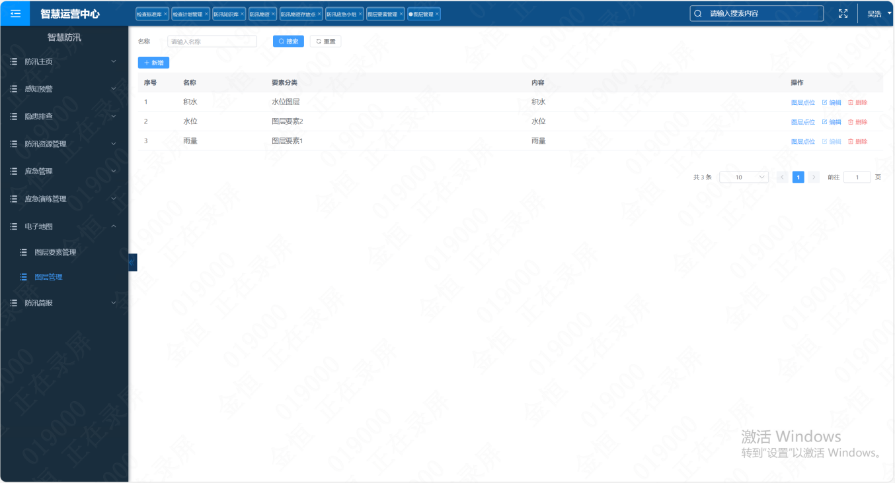
- 新增/编辑
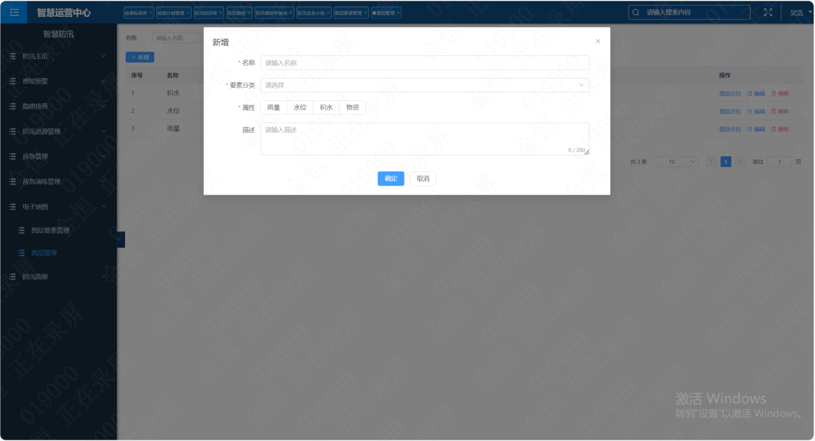
- 点位配置
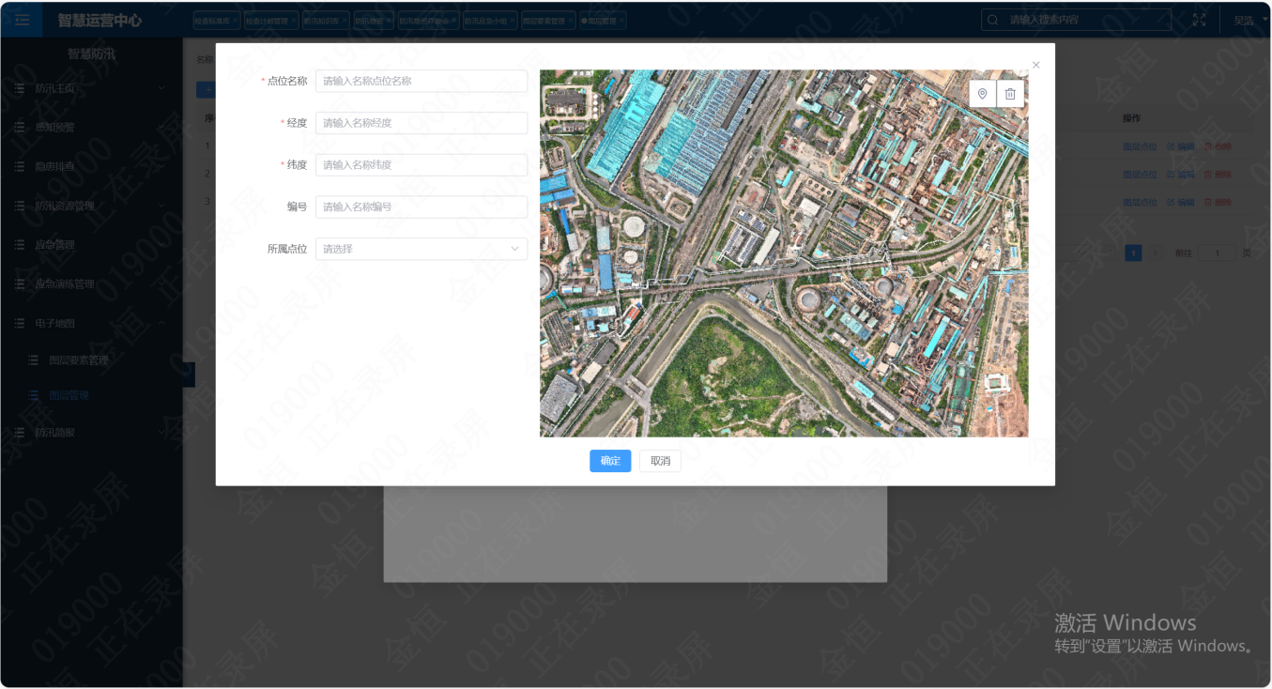
- 画面入口：电子地图->图层管理
- 记录图层的名称、要素分类、内容等信息。
- 功能操作区：具备查询、新增、编辑、删除、图层点位等功能，可以对下面列表区域的信息进行相应操作。
- 搜索区：可以对列表中名称进行搜索查询。
功能 | 说明
查询 | 查询图层信息
新增 | 新增图层信息
编辑 | 修改图层信息
删除 | 删除图层信息

数据库表
序号 | 数据库表名 | 数据库表描述 | 备注
1 | ITFP_MAP_LAYER | 电子地图图层信息 | 表的详细定义见“数据库说明书”
2 | ITFP_MAP_POINT_COLLECTION | 图层点位信息 | 表的详细定义见“数据库说明书”

逻辑处理
1）新增/编辑
- 输入
输入参数 | 参数类型 | 取值范围 | 必输 | 备注
名称 | 输入框 | 字符串 | 是
要素分类 | 下拉框 | 要素分类字典 | 是
属性 | 选择框 | 属性字典 | 是
描述 | 输入框 | 字符串 | 否
- 处理逻辑

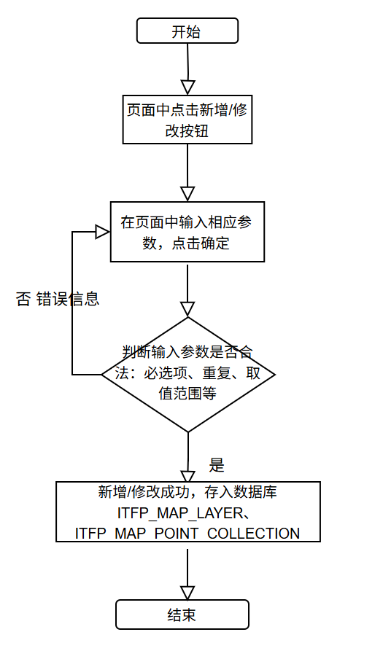
- 输出
序号 | 返回码 | 返回提示信息 | 说明
1 | code：2000 | 成功 | Data:返回值；新增成功/修改成功
2 | code：5000 | 失败原因 | Data:null;失败原因根据具体操作变化
2）删除
- 输入
无
- 处理逻辑

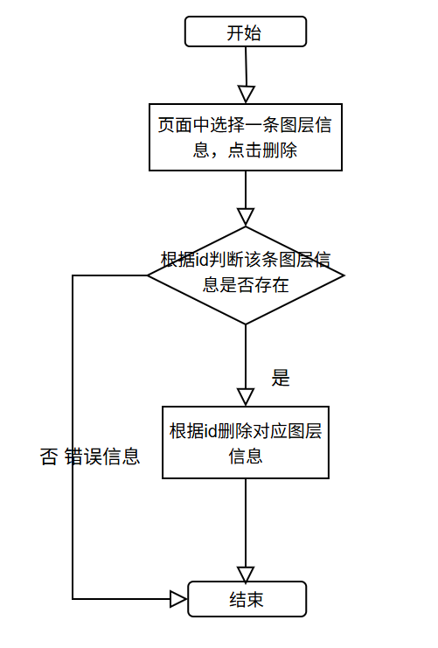
- 输出
序号 | 返回码 | 返回提示信息 | 说明
1 | code：2000 | 成功 | Data:返回值；删除成功
2 | code：5000 | 失败原因 | Data:null;失败原因根据具体操作变化

防汛简报模块

功能描述
同步码头水位预测数据、天气预报等感知数据，人工补充录入汛情复盘、重点关注事项等业务信息，形成防汛简报进行发布，发布后可在PC端或南钢e家进行查阅。

内部交互流程
昨日天气和今日天气预报从感知预警的气象监测获取，昨日水雨情从水位监测获取，道路积水从内涝监测获取。

防汛简报

画面设计
- 查询
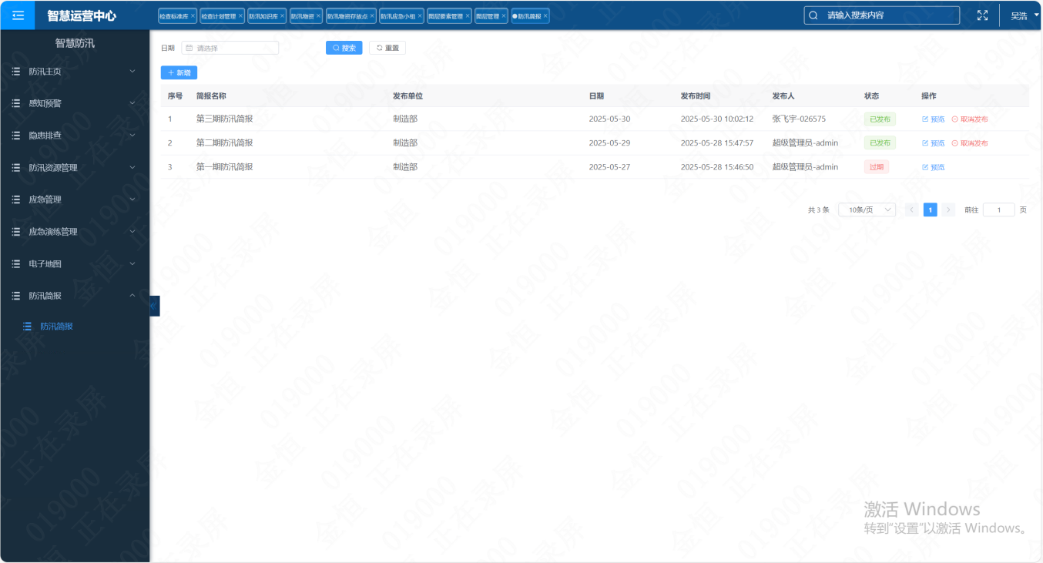
- 新增/编辑
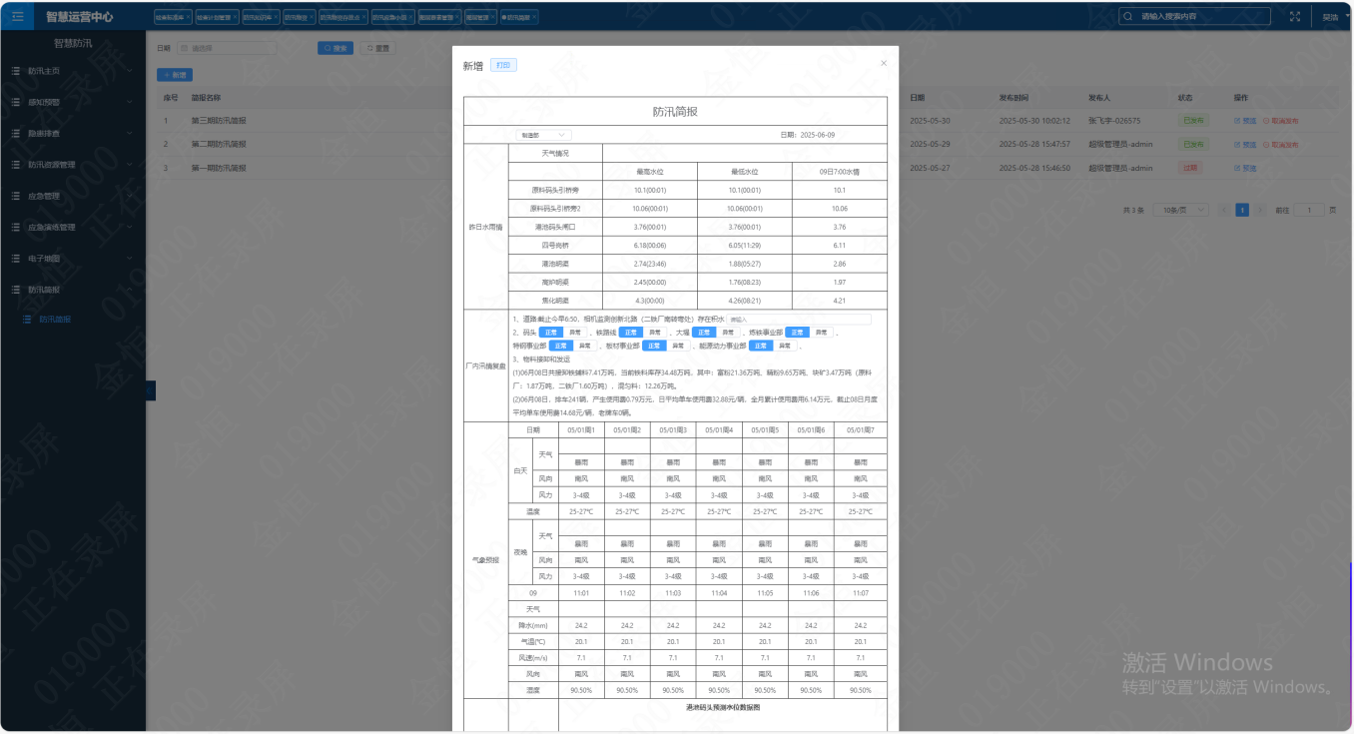
- 画面入口：防汛简报->防汛简报
- 同步码头水位预测数据、天气预报等感知数据，人工补充录入汛情复盘、重点关注事项等业务信息，形成防汛简报进行发布，发布后可在PC端或南钢e家进行查阅。
- 功能操作区：具备查询、新增、编辑、删除、发布、取消发布等功能，可以对下面列表区域的信息进行相应操作。
- 搜索区：可以对列表中事故名称、事故级别、事故来源进行搜索查询。
功能 | 说明
查询 | 查询防汛简报信息
新增 | 新增防汛简报信息
编辑 | 修改防汛简报信息
删除 | 删除防汛简报信息
发布 | 发布防汛简报
取消发布 | 取消发布防汛简报

数据库表
序号 | 数据库表名 | 数据库表描述 | 备注
1 | ITFP_BR_PAPER | 防汛简报主表 | 表的详细定义见“数据库说明书”
2 | ITFP_BR_AREA_STATE | 区域情况表 | 表的详细定义见“数据库说明书”
3 | ITFP_BR_WATER_FORECAST | 水位预测表 | 表的详细定义见“数据库说明书”
4 | ITFP_BR_WATER_RECORD | 水位记录表 | 表的详细定义见“数据库说明书”
5 | ITFP_BR_WEARHER | 气象预测表 | 表的详细定义见“数据库说明书”
6 | ITFP_BR_WEARHER_DETAIL | 气象预测明细表 | 表的详细定义见“数据库说明书”

逻辑处理
1）新增/编辑
- 输入
输入参数 | 参数类型 | 取值范围 | 必输 | 备注
其他道路积水情况 | 输入框 | 字符串 | 是
区域情况 | 单选框 | 列表，包括区域情况和描述 | 是
重点关注 | 输入框 | 字符串 | 是
- 处理逻辑
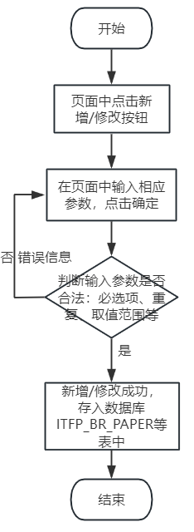
- 输出
序号 | 返回码 | 返回提示信息 | 说明
1 | code：2000 | 成功 | Data:返回值；新增成功/修改成功
2 | code：5000 | 失败原因 | Data:null;失败原因根据具体操作变化
2）删除
- 输入
无
- 处理逻辑
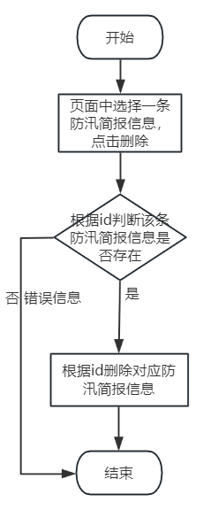
- 输出
序号 | 返回码 | 返回提示信息 | 说明
1 | code：2000 | 成功 | Data:返回值；删除成功
2 | code：5000 | 失败原因 | Data:null;失败原因根据具体操作变化
3）发布
- 输入
无
- 处理逻辑
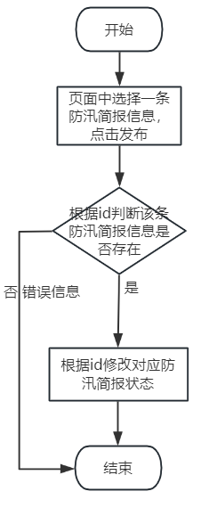
- 输出
序号 | 返回码 | 返回提示信息 | 说明
1 | code：2000 | 成功 | Data:返回值；发布成功
2 | code：5000 | 失败原因 | Data:null;失败原因根据具体操作变化
4）取消发布
- 输入
无
- 处理逻辑
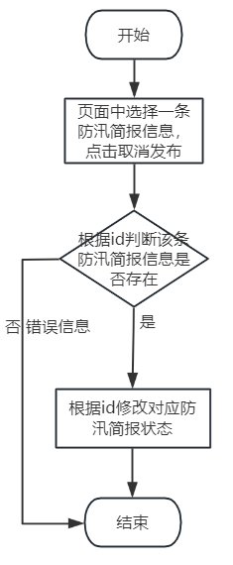
- 输出
序号 | 返回码 | 返回提示信息 | 说明
1 | code：2000 | 成功 | Data:返回值；取消发布成功
2 | code：5000 | 失败原因 | Data:null;失败原因根据具体操作变化

移动端

感知数据
系统通过在线监测设备对水位、雨量数据进行监测，及时获取实时数据，并对接外部气象、水文的接口数据，设置相应阈值，对异常数据进行预警，让防汛应急指挥部能够掌握最新的防汛信息，为决策提供数据支持。

画面设计
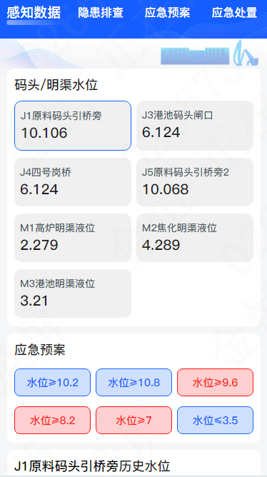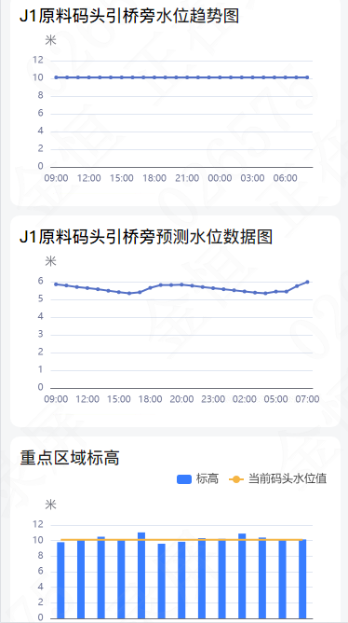
数据监测页面
1、画面入口：智慧防汛->数据监测
2、界面展示码头/明渠水位的点位名称和当前实时值；
3、系统进入页面之后，默认选中第一个，并展示第一个点位的历史水位、趋势图、预测水位数据图、重点区域标高数据。

数据库表
序号 | 数据库表名 | 数据库表描述 | 备注
1 | ITFP_EW_IOT_POINT_CONFIG | 水位/雨量点位配置
2 | ITFP_EW_WATER_RECORD | 水位监测历史数据
3 | ITFP_EW_WATER_FORECAST_RECORD | 水位预测记录

逻辑处理
- 查看
- 输入
输入参数 | 类型 | 取值范围 | 必输 | 备注
ID | 字符串 | 选中的数据 | 是
- 输出
序号 | 返回码 | 返回提示信息 | 说明
1 | code：2000 | 成功 | Data:返回值
2 | code：5000 | 失败原因 | Data:null;失败原因根据具体操作变化
- 历史水位
查询当前选中点位的历史水位信息
- 输入
输入参数 | 类型 | 取值范围 | 必输 | 备注
ID | 字符串 | 页面选中的数据 | 是
开始时间 | 字符串 | 默认当天的一年前日期yyyy-MM-dd
结束时间 | 字符串 | 默认当天yyyy-MM-dd
- 输出
序号 | 返回码 | 返回提示信息 | 说明
1 | code：2000 | 成功 | Data:返回值
2 | code：5000 | 失败原因 | Data:null;失败原因根据具体操作变化
- 历史趋势
查询当前选中点位的历史水位信息
- 输入
输入参数 | 类型 | 取值范围 | 必输 | 备注
ID | 字符串 | 页面选中行 | 是
开始时间 | 字符串 | 默认当天日期的开始时间yyyy-MM-dd HH:mm:dd
结束时间 | 字符串 | 默认当前时间yyyy-MM-dd HH:mm:dd
- 输出
序号 | 返回码 | 返回提示信息 | 说明
1 | code：2000 | 成功 | Data:返回值
2 | code：5000 | 失败原因 | Data:null;失败原因根据具体操作变化
- 水位预测
查询当前选中点位的水位预测信息
- 输入
输入参数 | 类型 | 取值范围 | 必输 | 备注
ID | 字符串 | 页面选中行 | 是
开始时间 | 字符串 | 默认当天日期的开始时间yyyy-MM-dd HH:mm:dd
结束时间 | 字符串 | 默认当前时间yyyy-MM-dd HH:mm:dd
- 输出
序号 | 返回码 | 返回提示信息 | 说明
1 | code：2000 | 成功 | Data:返回值
2 | code：5000 | 失败原因 | Data:null;失败原因根据具体操作变化

隐患排查
整改责任人登录移动端后，在 “隐患整改” 菜单中接收待整改任务，点击任务详情可查看问题描述、问题照片等相关信息。整改责任人完成现场整改后，需在移动端填写详细的整改结果，上传整改后的照片作为佐证材料，提交后系统自动将隐患状态变更为 “待验收”

画面设计
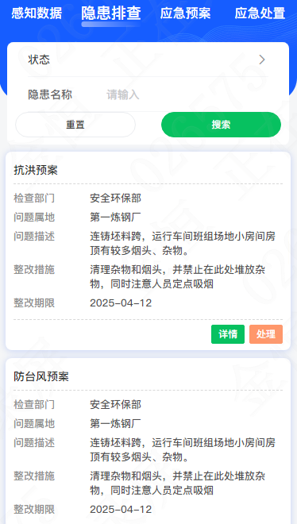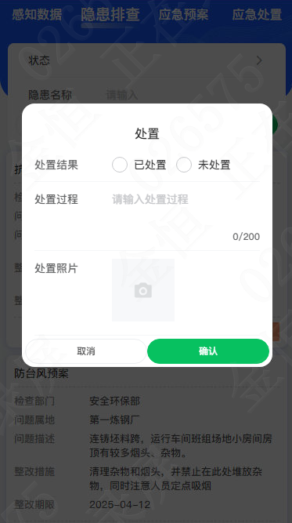
1、画面入口：智慧防汛-隐患排查
2、界面展示检查部门、问题属地、问题描述、整改措施、整改期限。并可对应预案进行查看详情、处理。
- 功能操作区：具备查看详情和处理功能；
- 搜索区：可以对当前列表中的隐患状态精确查询、隐患名称模糊查询

数据库表
序号 | 数据库表名 | 数据库表描述 | 备注
1 | ITFP_HT_PLAN_TISK_CORRECT | 闭环管理表 | 表的详细定义见“数据库说明书”

逻辑处理
- 详情
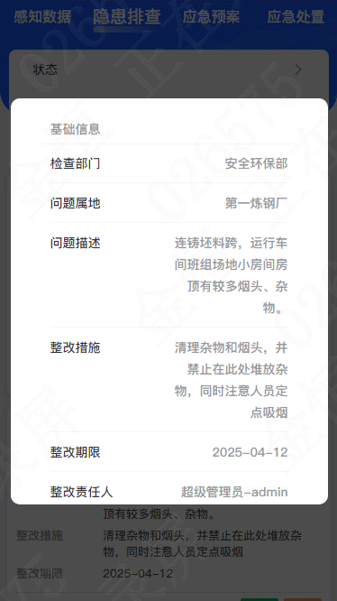
隐患详情页面
- 输入
输入参数 | 类型 | 取值范围 | 必输 | 备注
隐患事件ID | 字符串 | 选中的隐患ID | 是
- 输出
序号 | 返回码 | 返回提示信息 | 说明
1 | code：2000 | 成功 | Data:返回值
2 | code：5000 | 失败原因 | Data:null;失败原因根据具体操作变化
- 处理
隐患处理页面
- 输入
输入参数 | 类型 | 取值范围 | 必输 | 备注
隐患ID | 字符串 | 选中的隐患ID | 是
处理结果 | 单选框 | 1：已处置 2：未处置 | 是
处理过程 | 输入框 | 字符串：最大长度200个字符 | 否
处置图片 | 附件 |  | 是
- 处理逻辑
上报隐患处理结果之后，状态变更为待评估。
- 输出
序号 | 返回码 | 返回提示信息 | 说明
1 | code：2000 | 成功 | Data:返回值
2 | code：5000 | 失败原因 | Data:null;失败原因根据具体操作变化

应急预案
当应急预案触发时，由人工确认后，进入应急处置流程，系统根据应急预案录入的处理措施及对应的负责的应急小组，将应急处置任务下发至对应小组

画面设计
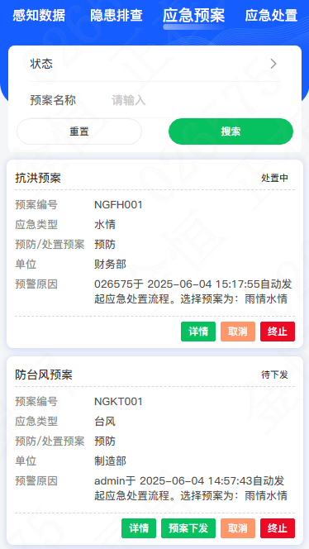
应急预案列表页面
1、画面入口：智慧防汛-应急预案
2、界面展示预案编号、预案名称、应急类型、预防/处置预案、单位和预警原因。并可对应预案进行查看详情、预案下发、取消和终止操作。
- 功能操作区：具备查看详情、预案下发、取消和终止功能；
- 搜索区：可以对当前列表中的预案名称模糊查询

数据库表
序号 | 数据库表名 | 数据库表描述 | 备注
1 | ITFP_EP_EMERGENCY_EVENT | 应急事件
2 | ITFP_EP_EMERGENCY_EVENT | 应急事件详情信息

逻辑处理
- 查看
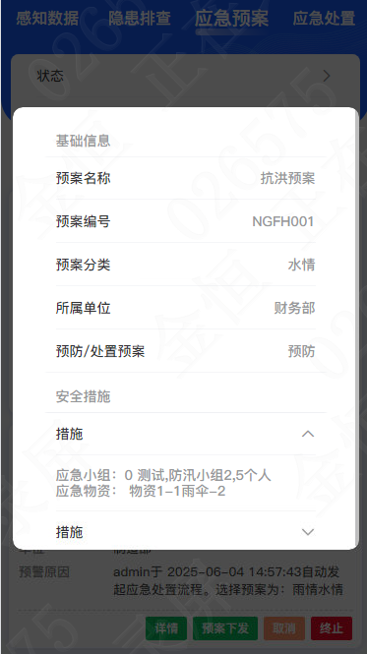
应急预案详情页面
- 输入
输入参数 | 类型 | 取值范围 | 必输 | 备注
应急事件ID | 字符串 | 选中的检查计划ID | 是
- 处理逻辑
- 输出
序号 | 返回码 | 返回提示信息 | 说明
1 | code：2000 | 成功 | Data:返回值
2 | code：5000 | 失败原因 | Data:null;失败原因根据具体操作变化
- 预案下发
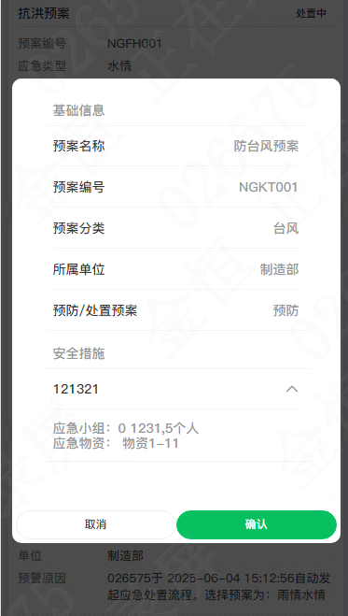
应急预案下发页面
- 输入
输入参数 | 类型 | 取值范围 | 必输 | 备注
应急事件ID | 字符串 | 选中的检查计划ID | 是
- 处理逻辑
预案下发之后，状态变更为处置中。
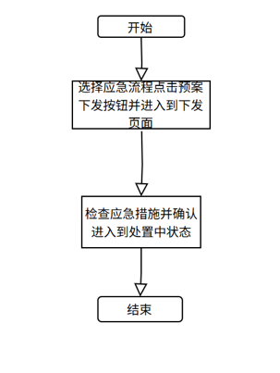
- 输出
序号 | 返回码 | 返回提示信息 | 说明
1 | code：2000 | 成功 | Data:返回值
2 | code：5000 | 失败原因 | Data:null;失败原因根据具体操作变化
- 取消
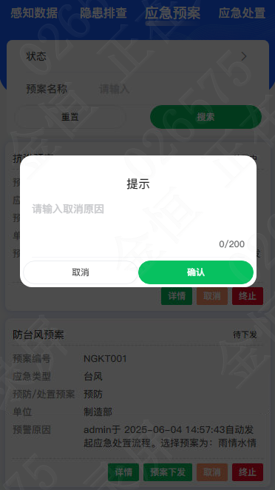
应急预案取消页面
- 输入
输入参数 | 类型 | 取值范围 | 必输 | 备注
应急事件ID | 字符串 | 选中的检查计划ID | 是
取消原因 | 输入框 | 字符串：最大长度200个字符 | 是
- 处理逻辑
未启动的应急处置可以取消。
- 输出
序号 | 返回码 | 返回提示信息 | 说明
1 | code：2000 | 成功 | Data:返回值
2 | code：5000 | 失败原因 | Data:null;失败原因根据具体操作变化
- 终止
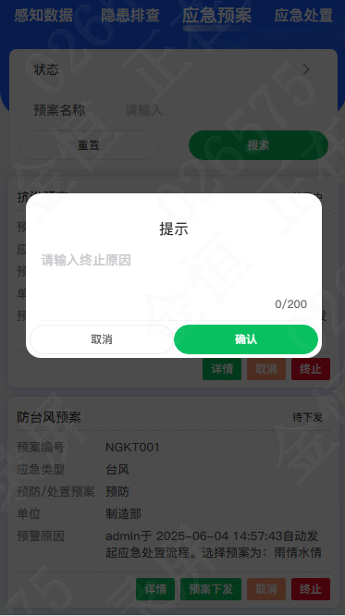
应急预案终止页面
- 输入
输入参数 | 类型 | 取值范围 | 必输 | 备注
应急事件ID | 字符串 | 选中的检查计划ID | 是
终止原因 | 输入框 | 字符串：最大长度200个字符 | 是
- 处理逻辑
处置中的应急预案可以终止。
- 输出
序号 | 返回码 | 返回提示信息 | 说明
1 | code：2000 | 成功 | Data:返回值
2 | code：5000 | 失败原因 | Data:null;失败原因根据具体操作变化

应急处置
应急处置在移动端找到下发到本人处置任务，填写处置过程，更改任务状态，并上传现场照片完成闭环。

画面设计
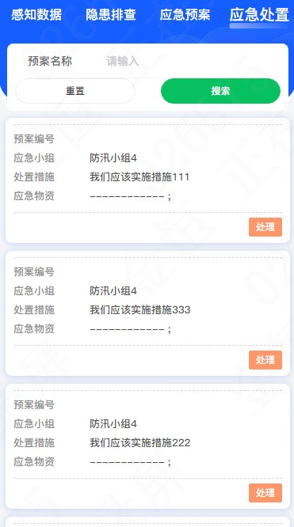
应急事件列表页面
1、画面入口：智慧防汛-应急处置
2、界面展示预案编号、预案名称、应急小组、处置措施和应急物资。并可对应急事件填报处理结果。
- 功能操作区：具备处理功能；
- 搜索区：可以对当前列表中的预案名称模糊查询

数据库表
序号 | 数据库表名 | 数据库表描述 | 备注
1 | ITFP_EP_EMERGENCY_EVENT | 应急事件
2 | ITFP_EP_EMERGENCY_EVENT | 应急事件详情信息

逻辑处理
- 填报
填写检查结果。
- 只有处置中、待评估的应急事件才允许填报处置结果。
- 填报完成之后，应急事件状态为待评估。
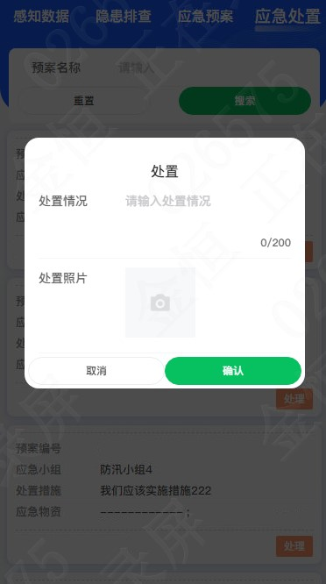
应急事件填报页面
- 输入
输入参数 | 类型 | 取值范围 | 必输 | 备注
应急事件ID | 字符串 | 选中的检查计划ID | 是
处置情况 | 字符串 | 字符串：最大长度200个字符 | 是
处置照片 | 附件 |  | 否
- 处理逻辑
- 输出
序号 | 返回码 | 返回提示信息 | 说明
1 | code：2000 | 成功 | Data:返回值
2 | code：5000 | 失败原因 | Data:null;失败原因根据具体操作变化

附录

参考资料
参考文件 | 备注
《制造部数字防汛系统项目技术协议》
《制造部数字防汛系统项目需求规格说明书》

接口文档
接口见文档“制造部数字防汛系统项目接口文档.docx”

数据库文档
数据库表结构见文档“制造部数字防汛系统项目数据库说明文档.docx”

